МОСКОВСКИЙ ГОСУДАРСТВЕННЫЙ УНИВЕРСИТЕТ
ИМЕНИ М. В. ЛОМОНОСОВА

№ гос. регистрации НИОКТР  АААА-А19-119120690094-8  от 6 декабря 2019 г.  инв. № 2020.0708.5 |  | УТВЕРЖДАЮ  Директор МНОЦ  МГУ имени М. В. Ломоносова  академик РАН  __________________ Камалов А. А.  «____» ___________ 2020 г.

ОТЧЕТ
О НАУЧНО-ИССЛЕДОВАТЕЛЬСКОЙ РАБОТЕ
по теме:
Разработка и внедрение инновационных методов диагностики и лечения заболеваний мочеполовой системы.
(№ 1, промежуточный за 2020 год)

Заместитель директора
по научной работе,
члю-корр. РАН Мацкеплишвили С.Т.

Руководитель темы,
Директор МНОЦ МГУ имени М.В.Ломоносова,
академик РАН, профессор, д.м.н. Камалов А.А.

Москва 2020 г
СПИСОК ИСПОЛНИТЕЛЕЙ
Руководитель проекта | ФИО | Подпись | Раздел отчета  1-6
Зав. кафедрой урологии и андрологии ФФМ МГУ имени М.В.Ломоносова, академик РАН, профессор, директор МНОЦ МГУ имени М.В.Ломоносова | Камалов А.А. | __________
Ответственный исполнитель
Старший научный сотрудник отдела урологии и андрологии к.м.н., | Охоботов Д.А. | __________ | 1-6
Ведущий научный сотрудник отдела урологии и андрологии, профессор | Чалый М.Е. | __________ | 3-4
Исполнители
Стажер исследователь отдела урологии и андрологии | Афанасьевская Е.В. | __________ | 3-4
Зав. отделением УЗИ диагностики, н.с отдела урологии и андрологии, к.м.н. | Кадрев А.В. | ___________ | 3-4
Зав. отделом патоморфологии, д.м.н., профессор | Мальков П.Г. | __________ | 3-4
С.н.с. отдела патоморфологии, к.м.н. | Данилова Н.В. | __________ | 3-4
Н.с. отдела патоморфологии, к.м.н | Олейникова Н.А. | __________ | 3-4
Н.с. отдела патоморфологии, к.м.н | Харлова О.А. | __________ | 3-4
Зав. отделением урологии к.м.н., | Дзитиев В.К. | __________ | 3-4
Н.с. отдела урологии и андрологии к.м.н., | Камалов Д.М. | __________ | 3-4
Доцент кафедры урологии и андрологии МНОЦ МГУ имени М.В.Ломоносова, к.м.н., | Карпов В.К. | __________ | 3-4
Заместитель директора по научной работе, чл.-корр. РАН | Мацкеплишвили С.Т. | __________ | 3-4
В.н.с отдела урологии и андрологии | Кирпатовский В.И. | __________ | 3-4
Зам. директора МНОЦ по лабораторной службе, к.м.н | Самоходская Л.М. | __________ | 3-4
Стажер исследователь отдела урологии и андрологии | Стригунов А.А. | __________ | 3-4
Врач -эндокринолог МНОЦ,к.м.н. | Мануйлова Ю.А. |  | 3-4
Вед.н.с. отдела урологии и андрологии,д.м.н., профессор | Мартов А.Г. | ____________ | 3-4
Лаборант отдела патоморфологии | Абрамкина О.В. | __________ | 3-4
Лаборант отдела патоморфологии | Чижова В.В. | __________ | 3-4
Лаборант отдела патоморфологии | Ушкова Н.В. | __________ | 3-4
Лаборант отдела патоморфологии | Усманова С.А. | __________ | 3-4
Стажер исследователь отдела урологии и андрологии | Тивтикян А.С. | __________ | 3-4
В.н.с. отделу урологии и андрологии, д.м.н. | Сорокин Н.И. | __________ | 3-4
Зав. лабораторией компьютерных технологий в медицине МНОЦ | Армаганов А.Г. | __________ | 3-4
Н.с. отдела урологии и андрологии, | Пшихачев А.М. | __________ | 3-4
Инженер отдела телекоммуникаций МНОЦ | Ширшин Е.А. | __________ | 3-4
Н.с. отдела инновационных технологий | Лалабекова М.В. | ___________ | 3-4
Нормоконтролер:  Заместитель директора по учебной и научной работе, к.м.н. | Акопян Ж.А. | __________ | 1-6

РЕФЕРАТ

Разработка и внедрение инновационных методов диагностики и лечения заболеваний мочеполовой системы.

Отчет 91 с., 81 источник.

1.0 ВВЕДЕНИЕ.

Разработка и внедрение новых технологий в урологическую клиническую практику, это весьма непростой вопрос, учитывая многообразие и многофакторность влияния тех вопросов, которые сегодня стоят перед современной наукой. Поиск новых технологий, их разработка и внедрение процесс очень долгий, и часто занимает долгие годы от первичной клинической апробации, до уверенного клинического использования. Среди тем, которые активно изучаются в отделе урологии и андрологии, наибольшее клиническое значение имеют те, которые посвящены неинвазивной диагностике опухолевых заболеваний, вопросам патогенеза, профилактики и метафилактики мочекаменной болезни, разработка прерывателя лазерного излучения, который предотвращает появление ожогов слизистой мочеточника, например, при контактной уретеролитотрипсии.
Исследование положительных эффектов изучаемых технологий способствует пониманию их преимуществ и недостатков, уязвимых точек и позволяет разработать методы контроля эффективности изучаемых технологий, цели использования и место применения.
Нефролитиаз является важной проблемой в современном мире, так как, несмотря на существующие эффективные методы лечения, профилактика этого заболевания не разработана, что приводит к увеличению его распространенности и росту затрат на лечение пациентов. Так, в 2000 г. в США было потрачено 2,81 млрд долл. на терапию пациентов с мочекаменной болезнью (МКБ), в 2007 г. – 3,79 млрд долл., к 2030 г. прогнозируются затраты в 780 млрд долл. [1]. Этот рост сравним с геометрической прогрессией, ввиду чего приковывает огромное внимание ученых и клиницистов. Нефролитиаз – мультифакторное заболевание: формирование камней в почках зависит от диеты [2–7], пола [8], расы [8, 9], массы тела, семейного анамнеза [10], уровня витамина D [11, 12], полиморфизма гена рецептора витамина D [13–17], наличия инсулинорезистентности [18], антиоксидантной активности организма [8], географического региона проживания и рода деятельности (люди, занятые на производстве с высокой температурой окружающей среды (выше 45 ℃) имеют больший риск нефролитиаза вследствие снижения объема мочи, гипоцитратурии и повышения концентрации мочевой кислоты [9, 19, 20]. По данным NHANES в США, исследовавшего 15364 жителя в период с 1976 по 1980 г. (NHANES II) и 16115 жителей в период с 1988 по 1994 гг. (NHANES III), отмечено увеличение распространенности МКБ с течением времени: 3,8% NHANES II vs 5,2% NHANES III (р < 0,005). В 1988–1994 гг. пик заболеваемости приходился на возраст 70–74 года среди мужчин и 50–59 лет среди женщин. Значимо большая распространенность выявлена среди мужчин европеоидной расы и мексиканцев (по сравнению с афроамериканцами), жителей (как мужчин, так и женщин) южных областей по сравнению с жителями западного региона и Среднего Запада, а также участников обоих полов, принимавших диуретические препараты [9]. Несмотря на то, что эти данные и были получены несколько десятков лет назад, но они очень четко отражают динамику роста распространенности нефролитиаза. Наиболее интересными факторами, провоцирующими развитие нефролитиаза, в настоящее время являются как общеизвестные, напрямую связанные с реабсорбцией кальция и мочевой кислоты в почках, так и те факторы, взаимосвязь которых с МКБ неочевидна для большинства врачей.
Распространенным способом проведения урологических операций является метод с применением лазерного резектоскопа. Граница опухоли при проведении подобного рода операций определяется хирургом-специалистом визуально по изображению опухоли на экране монитора. Востребованным на данный момент являются методы, расширяющие возможности оценки типа тканей в операционной области и основанные объективных измеряемых параметрах. Возможность определять статус хирургического края без необходимости отправлять образцы ткани патоморфологам может повысить безопасность пациентов и улучшить результаты за счет сокращения продолжительности операций и сокращения числа случаев неполного удаления опухоли.
Идеей, лежащей в основе методов диагностики тканей операционной области, является различие в их структуре, морфологии, а также различия в метаболизме разных тканей, в том числе опухолевых.
Для диагностики пораженных и непораженных раком тканей всё чаще используют спектрально-оптические методы, основным преимуществом которых является возможность проведения исследований в режиме реального времени с минимальными временными затратами, необходимыми для приготовления образцов. Спектрально-оптические методы позволяют проводить анализ молекулярного состава и исследовать структуру и макроскопические свойства клеток. К таким методам относятся методы оптической молекулярной спектроскопии, которые основаны на анализе спектров, содержащих спектральные линии, характерные для колебательных переходов в молекулах, образующих клетки и их окружение – белки, нуклеиновые кислоты, коллаген, воду и т.д. Основные методы молекулярной спектроскопии, которые используются для диагностики рака в лабораторных и клинических условиях - это спектроскопия комбинационного рассеяния (КР), спектроскопия поглощения инфракрасного (ИК) и видимого диапазона, люминесцентная спектроскопия и большой перечень методов нелинейно-оптической спектроскопии, которые, как правило, более информативны и чувствительны по сравнению с методами, линейной молекулярной спектроскопии, но более дорогостоящи и сложны для применения в клинических условиях.
В 2020 году инновационные проекты находятся в различной степени разработанности. Доведение этих перспективных технологий до клинической апробации – является основной задачей данного проекта.

- Цель и задачи:
Подтема: 1.1.1 Неинвазивная диагностика рака предстательной железы методом тканевого резонансного анализа.

Цель. Изучить эффективность метода тканевого резонансного взаимодействия в неинвазивной диагностике рака предстательной железы.
Задачи исследования:
1. Оценить чувствительность метода тканевого резонансного взаимодействия для неинвазивной диагностики рака предстательной железы.
2. Оценить специфичность метода тканевого резонансного взаимодействия для неинвазивной диагностики рака предстательной железы.
3. Определить перспективы внедрения метода тканевого резонансного взаимодействия в качестве амбулаторного скрининга для выявления новообразований предстательной железы.

Подтема 1.1.2 Инновационные методы диагностики рецидивирующего уролитиаза.

Цель: изучить механизмы взаимодействия витамина D3 и транспортных белков uric acid transporter 1 (URAT-1) и uric acid transporter 9 (GLUT-9), в формировании рецидивного нефролитиаза у пациентов.

Задачи исследования:
- Проанализировать вероятные механизмы участия транспортных белков мочевой кислоты и их роль в формировании нефролитиаза у пациентов с дефицитом витамина D.
- Оценить возможность влияния на систему транспортных белков различных факторов по данным литературы.
- Разработать систему маркерного анализа активности транспортных белков мочевой кислоты и провести ее клиническую адапатацию.

Технические задачи проекта:

- определить распространенность полиморфизма гена рецептора витамина Д (rs1540339) у пациентов с кальций-оксалатным уролитиазом, уратным нефролитиазом и смешанным уролитиазом (кальций, оксалаты, мочевая кислота)
- определить распространенность полиморфизма гена SLC2A9, кодирующего транспортер GLUT-9 (rs16890979), у пациентов с кальций-оксалатным уролитиазом, уратным нефролитиазом и смешанным уролитиазом (кальций, оксалаты, мочевая кислота)
- определить распространенность полиморфизма генов KL, ESR1 и CASR у пациентов с различными формами уролитиаза
- определить концентрацию инсулина в крови, инсулиноподобного фактора роста-1 в крови, FGF 21 в крови
- определить концентрацию остеопротегерина, остеопонтина, бикунина, α-фетопротеина, АТ II, sVEGF-R1 в моче у пациентов с различными видами уролитиаза
- выявить взаимосвязь между гиперурикемией, гиперурикозурией и частотой полиморфизма гена SLC2A9

Подтема 1.1.3 Оптическая спектроскопия в ранней диагностике рака мочевого пузыря.

Цель: Разработка метода и создание макета прибора для характеризации и классификации здоровых и опухолевых тканей мочевого пузыря при измерениях в интраоперационной области in vivo.
Задачи исследования:

1. Создание прототипа детекторной установки, функционирующего макета интраоперационного спектрометра для получения данных о спектрах диффузного отражения и флуоресценции тканей при возбуждении в синей и красной области спектра.
2. Анализ экспериментальных данных, полученных различными методами оптической спектроскопии при измерениях in vivo для различных тканей.
3. Математический анализ исследуемого прибора, для определения пороговых параметров и возможностей его дальнейшего клинического использования.
4. Создание классификации диффернциальной упругости тканей на основе полученных данных и разделение опухолевой и здоровой тканей..
Технические задачи проекта:
- Выбор оптимальной интенсивности лазера и оптимального расстояния до объекта
- Оценка расстояния до объекта (по видео изображению, по пилотному излучению + разработка дальномера на миллиметровый масштаб)
- Выбор конкретной реализации схемы для реализации всех методов, включая спектроскопию диффузного отражения света
- Выбор оптимального временного решения (синхронизация от осветителя; понижение частоты и усреднение; ИК спектрометр не имеет синхронизации)
- Выбор способа синхронизации: программная (нестабильная или медленная) или электронная синхронизация (затруднена недостатком описаний и синхроразъемов)
- Оптимизация оптической схемы для увеличения интенсивности регистрируемых сигналов
- Оптимизация тестового програмного обеспечения для работы на большой частоте измерения спектров
- Выбор конктретной реализации волоконной схемы: применение многоволоконного зонда или использование одноволоконного варианта.

3.0 Объект исследования.
    - Пациенты, обратившиеся или наблюдающиеся у уролога в поликлинике, с диагнозами простатит, гиперплазия предстательной железы, рак предстательной железы.
    - Анализ литературных данных
    - Интраоперационно детектируемые живые ткани с наличием и отсутствием опухолевого процесса.

4.0 Методология.
Изучить эффективность метода тканевого резонансного взаимодействия в неинвазивной диагностике рака предстательной железы. Провести литературный анализ роли транспортных белков uric acid transporter 1 (URAT-1) и uric acid transporter 9 (GLUT-9), в формировании рецидивного нефролитиаза у пациентов, проанализировать возможности их мониторинга и роль в формировании рецидивного уратного камнеобразования. Разработать действующий макет установки детектора для дифференцировки опухолевой и здоровой ткани, определить его базовые характеристики и режимы работы в зависимости от типичных клинических ситуаций.

5.0 Основные результаты работы в 2020 году:

1.1.1. Неинвазивная диагностика рака предстательной железы методом тканевого резонансного анализа.
- Полностью отработана техника выполнения исследования предстательной железы методом тканевого резонансного взаимодействия с применением зонда TrimProb;
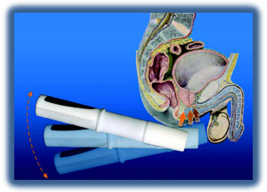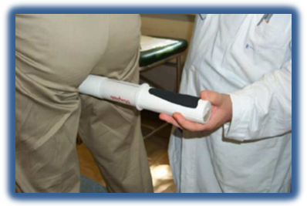
- Обследованы пациенты с диагнозом гиперплазия предстательной железы, направленные на операцию по удалению гиперплазии предстательной железы (с патоморфологическим исследованием операционного материала);
- Обследованы пациенты с повышенным уровнем ПСА, направленные на биопсию предстательной железы;
- Произведен предварительный сравнительный анализ результатов исследования предстательной железы методом тканевого резонансного взаимодействия и результатов патоморфологического исследования (таблица №1):
- Произведен расчет диагностической значимости метода по полученным предварительным результатам.
- С учетом полученных результатов выделена группа наблюдения, в которую вошли пациенты с ложноположительным результатом;
- Написана статья (литературный обзор), вносятся финальные правки перед отправкой в рецензируемый научный журнал «Вопросы онкологии"
- Начат набор пациентов в контрольную группу (мужчины от 18 до 30 лет без урологических заболеваний в анамнезе)
1.1.2 Инновационные методы диагностики рецидивирующего уролитиаза.
Имеющиеся результаты не позволяют сделать однозначный вывод и дать практические рекомендации ни в отношении диагностики полиморфизма гена витамина D, ни в отношении коррекции дефицита/недостатка или избытка витамина D в профилактике нефролитиаза. Однозначно можно констатировать большую значимость витамина D, полиморфизма гена витамина D или его рецептора в патогенезе нефролитиаза, а значит нужны новые исследования и новые (более убедительные) результаты, которые позволят сформулировать рекомендации, способствующие эффективной практике лечения нефролитиаза. Транспортные переносчики и нефролитиаз Урат – естественный метаболит пуринов. Его уровень значительно выше, чем у большинства животных за счет того, что в эволюционном развитии человек и высшие приматы утеряли печеночный фермент уриказу, продлевающий метаболизм мочевой кислоты до аллантоина. Повышение уровня мочевой кислоты часто сопровождает людей с ожирением, нарушениями углеводного обмена (инсулинорезистентностью), сахарным диабетом, дислипидемией, артропатиями, сердечнососудистыми заболеваниями [37–40]. В этой части работы авторов интересует преимущественно изменение артериального давления (АД) и нефролитиаз под воздействием мочевой кислоты. Что касается нефролитиаза и вклада в его развитие мочевой кислоты, этот механизм достаточно подробно описан в [41]. 15% камней в общем пуле МКБ, на основе мочевой кислоты, – очень существенная величина. А если знать, что гиперурекемия способствует образованию камней и другой природы, то ее вклад в МКБ становится еще более весомым [41]. Взаимосвязь высокого уровня мочевой кислоты и повышенного АД занимала умы ученых уже давно, так как гиперурекемия является фактором риска общей и сердечно-сосудистой смертности у больных с сердечно-сосудистыми заболеваниями и важным прогностическим критерием при гипертонической болезни [42]. Но отделить массу других причин (почечных, сердечнососудистых или эндокринных) от нарушений пуринового обмена не просто, особенно у людей старшего возраста. Поэтому исследование, проведенное в 2008 г. с участием подростков, не имеющих никаких других патологий, кроме повышенного АД на уровне 1-й степени и повышенного или пороговых уровней мочевой кислоты (> 6…7 мг/дл), продемонстрировало эффективное снижение АД у тех пациентов, которые принимали Аллопуринол 2 раза в день в течение 2-х недель [42]. Среднее изменение САД для Аллопуринола составило 6,9 мм рт.ст. (95% ДИ, против – 2,0 мм рт.ст. (95% ДИ, p = 0,009) для плацебо, а среднее изменение ДАД для Аллопуринола составило 5,1 мм рт.ст. (95% ДИ) против 2,4 (95% ДИ, p =0,05) для плацебо. Двадцать из 30 участников достигли нормального АД при приеме Аллопуринола против одного участника при приеме плацебо (p < 0,001). Иначе говоря, только использование препарата Аллопуринол, уменьшающего уровень мочевой кислоты, дало эффективное снижение АД, без использования гипотензивных средств и основание предполагать жизнеспособность теории гипертензивного воздействия мочевой кислоты.
Тема 1.1.3 Оптическая спектроскопия в ранней диагностике рака мочевого пузыря.

Объектом исследования являются методы экспрессной диагностики патологий. Предметом исследования являются применение методов оптической спектроскопии для решения задач диагностики рака мочевого пузыря.
Целью работы явилась разработка метода и макета прибора для характеризации и классификации здоровых и опухолевых тканей мочевого пузыря при измерениях в интраоперационной области in vivo.
Методология проведения работы строится на анализе экспериментальных данных, полученными различными методами оптической спектроскопии при измерениях in vivo для различных тканей в операционной области и применения математических методов для решения задачи классификации.
Результатом работы явились разработка функционирующего макета интраоперационного спектрометра для получения данных о спектрах диффузного отражения и флуоресценции тканей при возбуждении в синей и красной области спектра.
Основные технологические характеристики системы:
— Мониторинг в режиме реального времени
— Измерение спектров диффузного отражения света в диапазоне 410-650 нм.
— Измерение спектров флуоресценции тканей при возбуждении на длине волны 405 нм и регистрации в области 410-650 нм
— Совместимость разработанного волоконного флуориметра с эндоскопом производства Boston scientific (Olympus)
— Возможность совмещения разработанного метода с лазерным резектоскопом
По итогам работ на первом этапе разработан функциональный макет прибора, реализующего упомянутые методы спектроскопии, проведены измерения на тестовых образцах, также прибор протестирован в условиях операционной при измеениях in vivo.
Областью применения создаваемого ПАК являются отделения урологии хирургических клиник. Также данный прибор допускает модификацию для применения в других медицинских областях. Значимость данной работы обусловлена отсутствием практически применяемых решений, для диагностики типа тканей при операциях на мочевом пузыре при экспрессных измерениях in vivo.
Дальнейшее развитие исследования будет продолжаться в направлении накопления данных по оптическим спектрам тканей, выявлении оптических дескрипторов, характеризующих опухолевые ткани и дальнейшая реализация метода диагностики тканей и выявления границ опухоли в ходе операции
5.0 Научная новизна.
По результатам работы в странах СНГ предполагается впервые:
- определение диагностической ценности исследования предстательной железы методом тканевого резонансного взаимодействия;
- определение диагностической ценности исследования предстательной железы методом тканевого резонансного взаимодействия при динамическом наблюдении после оперативного вмешательства с целью выявления рецидива;
- определение диагностической ценности исследования предстательной железы методом тканевого резонансного взаимодействия как скринингового метода в выявлении рака предстательной железы;
- В результате проведенной работы 1 этапа имеется очевидная перспектива дальнейшего развития данного направления в изучении чувствительности и специфичности использования метода тканевого резонансного взаимодействия в неинвазивной диагностике рака предстательной железы. Следующим этапом планируется проведение статистического анализа полученных данных среди пациентов, получивших патоморфологическое подтверждение диагноза. Практический интерес особенно велик у пациентов последней из представленных групп, ввиду наличия социальной значимости заболевания.
- Существующие в настоящее время маркеры рака предстательной железы не являются высокоспецифичными, способствующие проведению ненужных инвазивных исследований, таких как предстательная железа. Однако повышение данного маркера наблюдается и при доброкачественных заболеваниях простаты: гиперплазии и простатите, а также при физических манипуляциях.
- Достоверно известно, раннее выявление рака ассоциировано с достижением максимального результата после лечении и, как следствие, с повышением общей выживаемости среди пациентов с данным заболеванием.
- Неинвазивный метод диагностики рака предстательной железы в будущем может стать тест-системой и повсеместно применяться для онкологического скрининга.
- Нефролитиаз приковывает внимание ученых не только потому, что не все звенья его патогенеза раскрыты и понятны, и это одно из самых распространенных заболеваний мочеполового тракта, а может быть потому, что это заболевание прогрессирует не один десяток лет и у мужчин, и у женщин, несмотря на то, что уже сделаны серьезные успехи, и каждый год появляется новое лекарственное средство или какой-либо эффективный метод терапии.
- В изучении нераскрытых звеньев патогенеза, наиболее актуальными являются такие вопросы, как вклад витамина D, многочисленных полиморфизмов его гена и гена его рецептора (VDR) в развитие нефролитиаза. Также много споров вызывает вопрос, какая дозировка витамина D является безопасной и эффективной, и в этом вопросе нет единства.
- Перспективной для изучения является информация в отношении транспортных белков URAT-1 и GLUT-9 и их взаимосвязь с мочевой кислотой и препаратом класса антагонистов рецепторов ангиотензина II (лозартан калия), демонстрирующего высокую эффективность не только в гипотензивном отношении, но и в качестве гипоурекемического средства, и средства, уменьшающего выраженность подагрических артритов, снижая перенос мочевой кислоты в хондроциты. Но еще не изученные аспекты нефролитиаза – это только вопрос времени и усилий специалистов в изучении этого интереснейшего заболевания.
- Областью применения, создаваемого ПАК являются отделения урологии хирургических клиник. Также данный прибор допускает модификацию для применения в других медицинских областях. Значимость данной работы обусловлена отсутствием практически применяемых решений, для диагностики типа тканей при операциях на мочевом пузыре при экспрессных измерениях in vivo.
- Дальнейшее развитие исследования функции детектора будет продолжаться в направлении накопления данных по оптическим спектрам тканей, выявлении оптических дескрипторов, характеризующих опухолевые ткани и дальнейшая реализация метода диагностики тканей и выявления границ опухоли в ходе операции.

6.0 Уровень внедрения
Результаты использованы для создания научного задела в отделе урологии и андрологии, а также подразделений НИИ регенеративной медицины МНОЦ МГУ имени М. В. Ломоносова, в преподавании курса урологии и андрологии на факультете фундаментальной медицины МГУ имени М. В. Ломоносова.
Рекомендации по внедрению: использовать результаты для последипломного образования врачей-урологов, онкологов, патоморфологов.
Области применения
– 14.01.34 Урология.

- 14.01.12 Онкология
- 14.03.02 Патоморфология
7.0 Значимость работы:
Согласно выполненным исследованиям Полностью отработана техника выполнения исследования предстательной железы методом тканевого резонансного взаимодействия с применением зонда TrimProb; Обследованы пациенты с диагнозом гиперплазия предстательной железы, направленные на операцию по удалению гиперплазии предстательной железы (с патоморфологическим исследованием операционного материала); Обследованы пациенты с повышенным уровнем ПСА, направленные на биопсию предстательной железы; Произведен предварительный сравнительный анализ результатов исследования предстательной железы методом тканевого резонансного взаимодействия и результатов патоморфологического исследования. Произведен расчет диагностической значимости метода по полученным предварительным результатам. С учетом полученных результатов выделена группа наблюдения, в которую вошли пациенты с ложноположительным результатом.
Перспективной для изучения является информация в отношении транспортных белков URAT-1 и GLUT-9 и их взаимосвязь с мочевой кислотой и препаратом класса антагонистов рецепторов ангиотензина II (лозартан калия), демонстрирующего высокую эффективность не только в гипотензивном отношении, но и в качестве гипоурекемического средства, и средства, уменьшающего выраженность подагрических артритов, снижая перенос мочевой кислоты в хондроциты. Но еще не изученные аспекты нефролитиаза – это только вопрос времени и усилий специалистов в изучении этого интереснейшего заболевания.
Областью применения, создаваемого ПАК являются отделения урологии хирургических клиник. Также данный прибор допускает модификацию для применения в других медицинских областях. Значимость данной работы обусловлена отсутствием практически применяемых решений, для диагностики типа тканей при операциях на мочевом пузыре при экспрессных измерениях in vivo.
Дальнейшее развитие исследования функции детектора будет продолжаться в направлении накопления данных по оптическим спектрам тканей, выявлении оптических дескрипторов, характеризующих опухолевые ткани и дальнейшая реализация метода диагностики тканей и выявления границ опухоли в ходе операции.

СОДЕРЖАНИЕ

№ | Содержание | Стр.
 | Разработка и внедрение инновационных методов диагностики и лечения заболеваний мочеполовой системы. | 4
1.0 | Введение | 4
2.0 | Цель и задачи | 7
3.0 | Объект исследования | 10
4.0 | Методология | 10
5.0 | Научная новизна | 15
6.0 | Уровень внедрения | 18
7.0 | Значимость работы | 18
8.0 | Основная часть | 21
8.1 | Введение | 21
8.2 | Основные результаты работы в 2020 году | 29
8.2.1 | Подтема: 1.1.1: Неинвазивная диагностика рака предстательной железы методом тканевого резонансного анализа. | 29
8.2.2 | Подтема 1.1.2: Инновационные методы диагностики рецидивирующего уролитиаза. | 41
8.2.3 | Подтема 1.1.3: Оптическая спектроскопия в ранней диагностике рака мочевого пузыря. | 63
9.0 | Заключение | 73
10.0 | Практические рекомендации | 76
11.0 | Индикаторы | 77
12.0 | Используемая литература. Приложение 1 | 79
 | Приложение 2 | 91

8.0 Основная часть
Разработка и внедрение инновационных методов диагностики и лечения заболеваний мочеполовой системы.
8.1 ВВЕДЕНИЕ
Подтема: 1.1.1 Неинвазивная диагностика рака предстательной железы методом тканевого резонансного анализа.
Раннее выявление онкологических заболеваний является одним из приоритетных направлений здравоохранения во всем мире, так как является основной причиной смертности среди населения. Обнаружение рака на ранних стадиях, до его местного распространения и отдаленного метастазирования, позволяет провести своевременное радикальное лечение и как следствие, повысить безрецидивную выживаемость. При изучении характеристик нормальных и опухолевых клеток было обнаружено, что злокачественные клетки обладают отличными электромагнитными свойствами. А именно, поглощение электромагнитной энергии определенной частоты (около 400 МГц) злокачественными тканями значительно выше, чем у нормальных тканей. Это объясняется тем, что у раковых клеток нарушена проницаемость клеточных мембран, что влияет на их внутриклеточных ионный состав. Злокачественные клетки имеют повышенную концентрацию натрия и хлора, пониженную концентрацию кальция, калия, цинка и магния, а также большее содержание воды и отличный профиль кислотности. Под воздействием внешнего электрического поля происходит перераспределение зарядов молекул внутри клетки, что делает их диэлектрическим веществом, обладающим способностью к поляризации. Такая поляризация диэлектрических веществ создает внутреннее электрическое поле, которое противостоит внешнему полю и, таким образом, уменьшает приложенное извне электрическое поле со степенью поляризации, отражающей способность накапливать энергию. В 2004 году Clarbruno Vedruccio описал феномен «нелинейного резонансного взаимодействия», который может быть использован для неинвазивной оценки различий в электромагнитных свойствах между здоровыми и злокачественными тканями. Эти различия он фиксировал биоскнером TRIMprobTM (Tissue Resonance InterferoMeter Probe). Устройство генерирует переменное электромагнитное поле, которое взаимодействует с заряженными частицами (молекулами, ионами, электронами и ядрами) в ткани-мишени, что приводит к их вторичному излучению (поляризации). Именно вторичное излучение различно в здоровых и злокачественных тканях. Биосканер TRIMprobTM включает в себя диагностический зонд, ресивер и монитор компьютера. Диагностический зонд представляет из себя цилиндрическую трубку, содержащую в себе нелинейный осциллятор (систему, создающие колебания). Осциллятор излучает электромагнитные волны определенных частот, от 400 до 1350 МГц. Ресивер анализирует интенсивность исходящего от антенны сигнала, преобразуя полученные данные в математическую модель. Результаты взаимодействия электромагнитных полей визуализируются в виде графиков на экране монитора. Диагностика биосканером проводится при контакте зонда с зоной интереса, т.е. без инвазии в организм человека. Пилотные исследования показали возможность его применения в диагностике злокачественных новообразований молочных желез, щитовидной железы, печени, толстой кишки, почек, мочевого пузыря и предстательной железы. Чувствительность метода составила по разным источникам от 84% до 98%, специфичность от 42% до 90%, а точность метода составила от 60% до 93%. Метод тканевого резонансного взаимодействия может быть перспективным в качестве скрининга злокачественных заболеваний, в настоящее время мы проводим исследование основных диагностических характеристик метода.
Проблемы клинической онкологии, ее фундаментальные составляющие являются одним из основных направлений как среди практикующих врачей и научных деятелей, так и со стороны системы здравоохранения в целом (Скворцова 2009). В первую очередь это обусловлено тем, что рак является первой причиной смертности среди населения всего мира. Так, в 2018 году на его долю пришлось 9,6 миллионов смертей. Наиболее распространенными органами, где диагностируется рак являются: легкое (2,09 млн случаев), молочная железа (2,09 млн случаев), толстая кишка (1,80 млн случаев), предстательная железа (1,28 млн случаев), кожа (немеланомный рак) (1,04 млн случаев) и желудок (1,03 млн случаев) (globocan 2018). По данным ВОЗ с возрастом заболеваемость раком резко возрастает. Согласно результатам популяционных исследований фиксируется определенное изменение возрастного состава населения. По данным центра по контролю и предотвращению заболеваний США к 2050 году среди населения всего мира численностью в 9 биллионов будет более 50% людей в возрасте от 20 до 64 лет (van Ginneken,. (2017)). Согласно данным ВОЗ прогнозируется ежегодное увеличение числа новых случаев рака с 14,1 млн от 2012 года до 21,6 млн к 2030 году (World Health Assembly). Учитывая изменившиеся факторы окружающей среды, качества продуктов питания, уже существующую высокую распространенность рака и изменения в возрастном составе популяции (сдвиг в сторону людей старшего ваозраста) врач должен всегда работать с позиции «онкологической настороженности» (Скворцова 2009). Своевременная первичная диагностика и вторичная профилактика онкологических заболеваний являются одними из основных задач мирового медицинского сообщества. Раннее выявление рака до его местного распространения и тем более, отдаленного метастазирования в другие органы, позволяет проводить максимально радикальное и своевременное лечение, что, в свою очередь, приводит к повышению безрецидивной выживаемости (McPhail S. 2015, Cree IA, 2017). Раннее выявление рака основывается на двух принципах: ранняя диагностика, т.е. своевременная постановка корректного диагноза пациентам с наличием тех или иных симптомов заболевания, и скрининг, т.е. обнаружение пациентов со злокачественными образованиями, когда еще не появились клинические признаки основного заболевания (Cancer control 2007). Длительное время ведется активный поиск средств для раннего выявления рака, начиная измерением активности различных протеаз плазмы, заканчивая фиксацией в крови циркулирующих опухолевых клеток и опухолевой ДНК (Ulz P 2019; Cree IA 2017; Heitzer E, 2017).
В процессе изучения свойств нормальных и опухолевых тканей человека было обнаружено, что злокачественные клетки обладают иными электромагнитными свойствами. В 1926 году H. Fricke и соавторы обнаружили различия между электромагнитными свойствами злокачественных и доброкачественных опухолей молочной железы, по сравнению с нормальными тканями человека: на частоте 20 кГц диэлектрическая проницаемость для опухолей была в 10 раз выше, чем для нормальной ткани (H. Fricke 1926). В дальнейшем было подтверждено, что поглощение электромагнитной энергии злокачественными опухолями значительно выше, чем у нормальных тканей, особенно на частотах около 400 МГц (W. T. Joines, 1984). В более современных исследованиях также подтверждается, что нормальные клетки имеют более высокие диэлектрические константы по сравнению с раковыми клетками из той же ткани (Al Ahmad 2018).
Изменение электрических параметров раковой клетки объясняется не только отличными физиологическими и биохимическими свойствами, но и морфологическими изменениями. Живые клетки и ткани состоят из различных типов молекул, начиная от простых свободно движущихся ионов и полярных молекул воды, заканчивая более сложными биомолекулами, такими как углеводы, белки, ДНК и липиды (D.L. Nelson 2008). Под воздействием внешнего приложенного электрического поля происходит перераспределение зарядов молекул внутри клетки. Это делает клетки диэлектрическим веществом, обладающим способностью к поляризации (S. Grimnes, 2000). Поляризация диэлектрических веществ создает внутреннее электрическое поле, которое противостоит и, таким образом, уменьшает приложенное электрическое поле со степенью поляризации, отражающей способность накапливать энергию. Интересно, что диэлектрические свойства клеток оказались частото-зависимыми (K. Heileman 2013). Т.е. под воздействием волн различной частоты ткани организма будут давать разный ответ на электрический стимул или вовсе будут инертны к этому возбуждению. Кроме того, у раковых клеток нарушена проницаемость клеточных мембран, что влияет на их внутриклеточных ионный состав. Было обнаружено, что по сравнению с нормальными клетками раковые клетки имеют повышенную концентрацию натрия и хлора (I. Cameron 1980), пониженную концентрацию кальция, калия, цинка и магния, а также большее содержание воды (P. G. Seeger 1990). E.P. Spugnini и соавторы описали отличный профиль кислотности раковых клеток, а именно их внеклеточное пространство обычно кислое, а внутриклеточная среда щелочная, в отличие от нормальных клеток (E.P. Spugnini 2015). Подводя итог вышесказанному, раковые клетки характеризуются значимым отличием от нормальных клеток в их биохимическом составе, в их физических и электрических свойствах. Могут ли быть эти отличия точкой приложения для диагностики злокачественных опухолей?
В 2004 году Clarbruno Vedruccio с соавторами описали феномен «нелинейного резонансного взаимодействия», который может быть использован для оценки различий между здоровыми и злокачественными тканями. Смысл этого феномена заключается во взаимодействии электормагнитного поля некого источника с колебаниями биологической ткани, которые возникают в ответ на прохождение через них электромагнитных волн определенной длины. Эти взаимодействие они и фиксировали биоскнером TRIMprob (Tissue Resonance InterferoMeter Probe)TM (Галилео Авионика, Турин, Италия) (Vedruccio et al., 2004).
Подтема 1.1.2 Инновационные методы диагностики рецидивирующего уролитиаза.
Нефролитиаз является важной проблемой в современном мире, так как, несмотря на существующие эффективные методы лечения, профилактика этого заболевания не разработана, что приводит к увеличению его распространенности и росту затрат на лечение пациентов. Так, в 2000 г. в США было потрачено 2,81 млрд долл. на терапию пациентов с мочекаменной болезнью (МКБ), в 2007 г. – 3,79 млрд долл., к 2030 г. прогнозируются затраты в 780 млрд долл. [1]. Этот рост сравним с геометрической прогрессией, ввиду чего приковывает огромное внимание ученых и клиницистов. Нефролитиаз – мультифакторное заболевание: формирование камней в почках зависит от диеты [2–7], пола [8], расы [8, 9], массы тела, семейного анамнеза [10], уровня витамина D [11, 12], полиморфизма гена рецептора витамина D [13–17], наличия инсулинорезистентности [18], антиоксидантной активности организма [8], географического региона проживания и рода деятельности (люди, занятые на производстве с высокой температурой окружающей среды (выше 45 ℃) имеют больший риск нефролитиаза вследствие снижения объема мочи, гипоцитратурии и повышения концентрации мочевой кислоты [9, 19, 20]. По данным NHANES в США, исследовавшего 15364 жителя в период с 1976 по 1980 г. (NHANES II) и 16115 жителей в период с 1988 по 1994 гг. (NHANES III), отмечено увеличение распространенности МКБ с течением времени: 3,8% NHANES II vs 5,2% NHANES III (р < 0,005). В 1988–1994 гг. пик заболеваемости приходился на возраст 70–74 года среди мужчин и 50–59 лет среди женщин. Значимо большая распространенность выявлена среди мужчин европеоидной расы и мексиканцев (по сравнению с афроамериканцами), жителей (как мужчин, так и женщин) южных областей по сравнению с жителями западного региона и Среднего Запада, а также участников обоих полов, принимавших диуретические препараты [9]. Несмотря на то, что эти данные и были получены несколько десятков лет назад, но они очень четко отражают динамику роста распространенности нефролитиаза. Наиболее интересными факторами, провоцирующими развитие нефролитиаза, в настоящее время являются как общеизвестные, напрямую связанные с реабсорбцией кальция и мочевой кислоты в почках, так и те факторы, взаимосвязь которых с МКБ неочевидна для большинства врачей.

Подтема 1.1.3 Оптическая спектроскопия в ранней диагностике рака мочевого пузыря.

По оценкам, во всем мире ежегодно регистрируется около 300 000 новых случаев рака мочевого пузыря. В структуре онкологических заболеваний населения России рак мочевого пузыря занимает 8-е место среди мужчин. В большом количестве случаев пациентам показано хирургическое лечение.
Распространенным способом проведения урологических операций является метод с применением лазерного резектоскопа. Граница опухоли при проведении подобного рода операций определяется хирургом-специалистом визуально по изображению опухоли на экране монитора. Востребованным на данный момент являются методы, расширяющие возможности оценки типа тканей в операционной области и основанные объективных измеряемых параметрах. Возможность определять статус хирургического края без необходимости отправлять образцы ткани патоморфологам может повысить безопасность пациентов и улучшить результаты за счет сокращения продолжительности операций и сокращения числа случаев неполного удаления опухоли.

Идеей, лежащей в основе методов диагностики тканей операционной области, является различие в их структуре, морфологии, а также различия в метаболизме разных тканей, в том числе опухолевых.

Для диагностики пораженных и непораженных раком тканей всё чаще используют спектрально-оптические методы, основным преимуществом которых является возможность проведения исследований в режиме реального времени с минимальными временными затратами, необходимыми для приготовления образцов. Спектрально-оптические методы позволяют проводить анализ молекулярного состава и исследовать структуру и макроскопические свойства клеток. К таким методам относятся методы оптической молекулярной спектроскопии, которые основаны на анализе спектров, содержащих спектральные линии, характерные для колебательных переходов в молекулах, образующих клетки и их окружение – белки, нуклеиновые кислоты, коллаген, воду и т.д. Основные методы молекулярной спектроскопии, которые используются для диагностики рака в лабораторных и клинических условиях - это спектроскопия комбинационного рассеяния (КР), спектроскопия поглощения инфракрасного (ИК) и видимого диапазона, люминесцентная спектроскопия и большой перечень методов нелинейно-оптической спектроскопии, которые, как правило, более информативны и чувствительны по сравнению с методами, линейной молекулярной спектроскопии, но более дорогостоящи и сложны для применения в клинических условиях.
Так, например, в осветителях для операций, проводимых с помощью лазерного резектоскопа, производства фирмы Olimpys, реализован метод визуализации изображения в узкополосном зеленом освещении. Идея данного метода состоит в увеличении контраста наблюдаемой картинки за счет большого значения показателя поглощения гемоглобина в данной области спектра. Так, применение данного метода позволяет с большим контрастом наблюдать области повышенной васкуляризации, что бывает характерно для тканей опухоли.

В ходе работ, проводимых совместно группами биофотоники кафедры квантовой электроники физического факультета МГУ и отделения урологии МНОЦ МГУ, был реализован прибор, совмещающий ряд оптических методов диагностики. Данный прибор позволит выбрать оптимальную методику оптической диагностики тканей in vivo. Применение такого прибора позволит охарактеризовать ткани в операционной области количественно неинвазивно и в режиме on-line.

  - Основные результаты работы в 2020 году:

Подтема: 1.1.1 Неинвазивная диагностика рака предстательной железы методом тканевого резонансного анализа.

- Полностью отработана техника выполнения исследования предстательной железы методом тканевого резонансного взаимодействия с применением зонда TrimProb (Рисунок 1 и 2);

Рисунки 1 и 2: Техника проведения исследования TrimProb.
- Обследованы пациенты с диагнозом гиперплазия предстательной железы, направленные на операцию по удалению гиперплазии предстательной железы (с патоморфологическим исследованием операционного материала);
- Обследованы пациенты с повышенным уровнем ПСА, направленные на биопсию предстательной железы;
- Произведен предварительный сравнительный анализ результатов исследования предстательной железы методом тканевого резонансного взаимодействия и результатов патоморфологического исследования (таблица №1)
Таблица 1: Сравнительный анализ результатов исследования предстательной железы методом тканевого резонансного взаимодействия и результатов патоморфологического исследования.
ВСЕГО 97 пациентов
Положительный результат |  | Отрицательный результат
Истинноположитльный | 43 | Истинноотрицательный: | 11
Ложноположительный (группа наблюдения): | 34 | Ложноотрицательный: | 9
Таблица 1. Предварительные результаты исследования
- Выполнен сравнительный анализ результатов исследования предстательной железы методом тканевого резонансного взаимодействия и результатов патоморфологического исследования среди пациентов с ПСА выше 4 нг/мл (таблица 2).
ВСЕГО 90 пациентов
Положительный результат |  | Отрицательный результат
Истинноположитльный | 43 | Истинноотрицательный: | 11
Ложноположительный (группа наблюдения): | 27 | Ложноотрицательный: | 9
Таблица 2. Предварительные результаты исследования, среди пациентов, с ПСА > 4 нг/мл

- Выполнен сравнительный анализ результатов исследования предстательной железы методом тканевого резонансного взаимодействия и результатов патоморфологического исследования всех пациентов, обследованных после прохождения обучения у разработчика аппарата Trimprob (таблица 3)
Таблица 3. Предварительные результаты исследования после прохождения обучения диагностики у разработчика

ВСЕГО 30 пациентов
Положительный результат |  | Отрицательный результат
Истинноположитльный | 16 | Истинноотрицательный: | 2
Ложноположительный (группа наблюдения): | 10 | Ложноотрицательный: | 2

- Произведен расчет диагностической значимости метода по полученным предварительным результатам во всех трех группах:

- С учетом полученных результатов выделена группа наблюдения, в которую вошли пациенты с ложноположительным результатом;

Биосканер TRIMprob включает в себя диагностический зонд, ресивер и монитор компьютера (рис.1). Диагностический зонд представляет из себя цилиндрическую трубку длиной 30 см, содержащую в себе аккумулятор, который в то же время является рукоятью трубки, и непосредственно нелинейный осциллятор (систему, создающие колебания). Осциллятор излучает электромагнитные волны определенных частот, от 400 до 1350 МГц и располагается на дистальном конце трубки. Ресивер анализирует интенсивность исходящего от антенны сигнала, преобразуя полученные данные в математическую модель. Волновое взаимодействие преобразуется в виде графического изображения и аналоговый шкалы на экране компьютера (рис.2).
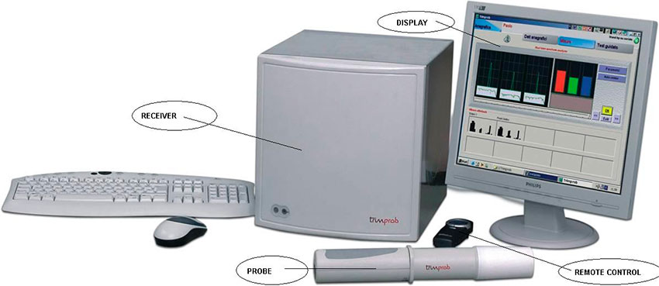

Рисунок 3 Биосканер TRIMprob (C.Vedruccio 2004).
Графическое изображение результатов исследования в режиме реального времени представлено на рисунке 4.
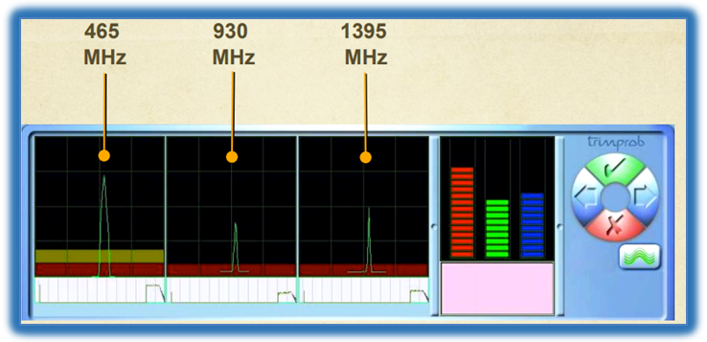
Рисунок 4. Графическое изображение результатов исследования в режиме реального времени.

При исследовании того или иного органа, пациент становится на расстоянии около полутора метров от ресивера, а врач водит диагностическим зондом в зоне интереса. Рукоять диагностической трубки свободно помещается в одну руку, а излучение проникает через одежду, что позволяет пациенту не раздеваться при обследовании, а врачу сокращает время исследования (рисунок 3).
Непосредственно зона излучения находится на противоположной рукояти стороне диагностической трубки. Она отмечена черной линией, являющейся ориентиром для врача, проводящего исследование (Balma 2015-1). При прохождении электромагнитной волны низкой частоты через злокачественную ткань происходит затухание сигнала в диапазоне 465 МГц, что отображается в виде падения крайнего левого графика ближе к изолинии. При этом графики, отображающие сигнал с интенсивностью 930 и 1395 МГц, остаются неизменными.
Применение аппарата TRIMprob в клинической практике.
В публикации Andrea Tubaro et all проводилось исследование диагностической ценности аппарата TRIMprob в диагностике новообразований предстательной железы (Tubaro 2008). Критериями включения пациентов в исследование было одно или несколько из следующих условий: общий уровень ПСА от 4,0 нг/мл и выше, соотношение свободного ПСА к общему от 18% и ниже, подозрительные результаты пальцевого ректального исследования (наличие пальпируемого узла и/или увеличение плотности предстательной железы), патологическая картина при трансректальном ультразвуковом исследовании предстательной железы (наличие гипоэхогенных участков). Всего 111 пациентов прошли диагностику аппаратом TRIMprob перед проведением трансректальной биопсии предстательной железы. Анализ полученных данных показал, что чувствительность аппарата TRIMprob в диагностике рака предстательной железы составляет 86%, а специфичность - 63%. При этом прогностическая ценность положительного и отрицательного результатов составила 60% и 88% соответственно, а точность данного метода диагностики составила 72%.
M. Balma et all также проводили исследование диагностических возможностей аппарата TRIMprob в обнаружении заболеваний предстательной железы (Balma 2015-2). Критериями включения в исследование являлись следующие параметры: мужской пол, возраст до 24 лет, отсутствие клинических проявлений какого-либо заболевания, отсутствие данных о том или ином хроническом заболевании и/или оперативном вмешательстве в анамнезе и нормально развитая половая система. Авторы акцентировали внимание на пространственном диапазоне движений диагностическим зондом в области промежности при исследовании предстательной железы. Авторы определили оптимальное расстояние между ресивером и пациентом для наиболее объективного исследования. Из 58 обследованных у двух 2 пациентов отмечалось значительное снижение частоты в диапазоне 465 МГц, что свидетельствует о двух случаях ложноположительного результата по раку предстательной железы.
С. Bellorofonte et all. исследовали 757 пациентов, среди которых были выделены следующие группы: контрольная, пациенты с доброкачественной гиперплазией предстательной железы без и с подъемом уровня общего ПСА, группа с патологическими результатами пальцевого ректального исследования и пациенты с морфологически подтвержденным раком предстательной железы (Bellorofonte 2004). Полученные авторами результаты показали высокую перспективность применения биосканера TRIMprob в качестве скрининга заболеваний предстательной железы. В диагностике рака предстательной железы чувствительность метода составила 95,5%, специфичность - 42,7%, при этом прогностическая ценность положительного и отрицательного результатов составила 63,6% и 89,8%.
О. Gokce et all в своей статье описали исследование 148 мужчин, разделенных на две группы (О. Gokce 2009). Первая группа была представлена пациентами с высоким риском в отношении рака предстательной железы (ПСА выше 4,0 нг/мл, патологические результаты ПРИ). Вторая группа составила положительный и отрицательный контроль. К первой подгруппе были отнесены пациенты с морфологически подтвержденным раком предстательной железы (по результатам проведенной ранее биопсии), ко второй - мужчины без клинико-инструментальных данных за наличие какого-либо заболевания предстательной железы. При обработке полученных результатов авторами была определена чувствительность метода – 76%, специфичность – 61,3% при прогностической ценности положительного и отрицательного результатов 39,6 % и 88,5%, соответственно.
В мультицентровом проспективном исследовании Luigi Da Pozzo et all просканировали 188 человек (Da Pozzo 2007). Авторы получили следующие результаты: чувствительность – 80%, специфичность – 51%, прогностическая ценность положительного и отрицательного результатов – 44% и 84%, соответственно. Точность методам тканевого резонансного взаимодействия в диагностике рака предстательной железы по данным авторов составила 60%. При этом авторы отмечают, что при комбинации результатов TRIMprob и пальцевого ректального исследования чувствительность и прогностическая ценность отрицательного результата возрастает до 92%.
D. Di Viccaro и соавторы опубликовали результаты исследования 782 пациентов, среди которых у 238 отмечалось значимое падение графика в диапазоне 465 МГц (D. Di Viccaro 2009). 128 пациентам с положительными результатами диагностики TRIMprob была выполнена трансректальная биопсия предстательной железы. Что примечательно, авторы провели оценку диагностической значимости TRIMprob с учетом общего уровня ПСА крови. Чувствительность метода при ПСА < 4 нг/мл составила 79,1%, а при значении общего ПСА крови > 4 нг/мл - 84,1%, специфичность – 14,4% против 67,8%, прогностическая ценность положительного результата – 17,5% против 61,7 %, а прогностическая ценность отрицательного результата – 75% против 83,8 %, соответственно при ПСА < 4 нг/мл и при ПСА > 4 нг/мл.
G. C. Guimaraes et all включили в исследование пациентов с уровнем ПСА < 10 нг/мл и отрицательными результатами пальцевого ректального исследования. Всего 77 пациентов прошли диагностику аппаратом TRIMprob, затем выполнили магнитно-резонансную томографию и биопсию предстательной железы. Авторы проанализировали диагностическую ценность не только биосканера TRIMprob, но и его комбинации с результатами МР-картины предстательной железы (рисунок. 5).

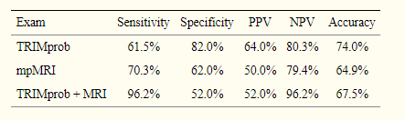
Рисунок 5. Чувствительность, специфичность, прогностическая ценность положительного и отрицательного результатов, точность TRIMprob, МРТ и их комбинации среди пациентов, перенесших биопсию предстательной железы.

Данные вышеперечисленных исследований суммированы в таблицах ниже (таблица 4 и таблица 5).
Таблица 4: Данные ценности результатов полученные при изучении чувствительности и специфичности при анализе литературы.

 | Чувствительность (%) |  | Специфичность (%) |  | Прогностическая ценность положительного результата (%) |  | Прогностическая ценность отрицательного результата  (%) |  | Точность  (%)
Предстательная железа
С. Bellorofonte et all – 2004  (n-757) | 95,5 |  | 42,7 |  | 63,6 |  | 89,8
L. Da Pozzo et all – 2007  (n-188) | 80 |  | 51 |  | 44 |  | 84 |  | 60
A. Tubaro et all – 2008  (n-111) | 86 |  | 63 |  | 60 |  | 88 |  | 72
O. Cokce et all – 2009  (n-148) | 76 |  | 61,3 |  | 39,6 |  | 88,5
D. Di Viccaro et all – 2009  (n-128) | ПСА  < 4 / > 4 |  | ПСА  < 4 / > 4 |  | ПСА  < 4 / > 4 |  | ПСА  < 4 / > 4
D. Di Viccaro et all – 2009  (n-128) | 79,1 | 84,1 | 14,4 | 67,8 | 17,5 | 61,7 | 75 | 83,8
G. C. Guimaraes et all – 2017  (n-77) | TRIMprob / TRIMprob + МРТ
G. C. Guimaraes et all – 2017  (n-77) | 61,5 / 96, 2 |  | 82 / 52 |  | 64 / 52 |  | 80 / 96,2 |  | 74 / 67,5
Таблица 5 Диагностическая ценность метода тканевого резонансного взаимодействия в диагностике рака предстательной железы.

 | Чувствительность (%) | Специфичность (%) | Прогностическая ценность положительного результата (%) | Прогностическая ценность отрицательного результата  (%) | Точность  (%)
Мочевой пузырь
G Cervino et all – 2007  (n-114) | 87,5 | 90,5 | 83,3 | 93,1 | 89,5
L. Cormio et all – 2014  (n-125) | 97,9 | 89,9 | 86,8 | 98,6 | 93,6
Прямая кишка
А. Vannelli et all – 2009  (n-228) | 94 | 85 | 86,3 | 85,1 | 89
А. Vannelli et all – 2010  (n-442) | 94 | 84 | 92 | 88 | 90
Толстая кишка
M. Tufano et all  (n-305) | 98,7 | 90,6 | 91,7 | 98,5
Молочная железа
C. De Cicco et all – 2006  (n-101) | 84 | 75 |  | 80 | 72
.

Подтема 1.1.2: Инновационные методы диагностики рецидивирующего уролитиаза.
Повышенная экспрессия остеопонтина как один из факторов, предрасполагающих к развитию кальций-оксалатного нефролитиаза.
Остеопонтин (OPN) - гликопротеин, участвующий как в физиологических, так и в патологических процессах в различных органах и тканях, а именно: в биоминерализации, воспалении и кальцификации.
Экспрессия OPN повышена в местах расположения атеросклеротических бляшек; функциональная роль OPN обнаружена в патогенезе кальцинированного стеноза аорты [13]; в экспериментах с использованием трансгенных мышей были определены промоторные области в клетках и стадии развития, специфичные для экспрессии OPN в костях, почках и плаценте [13].
Остеопонтин был идентифицирован как один из органических (матричных) компонентов кальциевых камней. В ряде исследований было доказано, что повышенная экспрессия OPN способствует кальций-оксалатному камнеобразованию [53].
Известно, что кальциевые камни, как и другие, образуются в четыре этапа и состоят из минеральной и органической фаз. Первые три этапа («образование ядра, рост и агрегация кристаллов»), in vivo происходят в моче, и в них участвуют преимущественно неорганических компоненты. В свою очередь, четвертый этап, «конкреция» (прогрессирование до камней), происходит в почечной ткани и участвуют в ней органические компоненты, в том числе и OPN.
Так, кристаллы оксалата кальция, образующиеся в моче, адгезированные к клеткам почечных канальцев, инкорпорируются в клетки при участии остеопонтина. Это приводит к вынужденному открытию митохондриальных переходных пор проницаемости (mPTP) в клетках канальцев [58] и вызывает оксидативный стресс, апоптоз, и еще больше повышает экспрессию остеопонтина. Небольшая часть кристаллов элиминируется макрофагами, однако большая их часть агрегирует в массу, содержащую остеопонтин и остатки эпителиальных клеток, и выводится в просвет почечных канальцев, становясь ядрами мочевых камней.
Открытие переходной поры проницаемости митохондрий (mPTP) и связанный с ним митохондриальный коллапс, окcидативный стресс, активация апоптотического пути и сильная экспрессия OPN наблюдались в начальном процессе кристаллизации почечного кальция как в экспериментах in vitro, так и in vivo.[58]
Предполагается, что основная биологическая роль OPN - участие в механизме образования кальциевых камней. Этот механизм можно объяснить характерной структурой OPN, которая включает в себя два кальций-связывающих домена [66], [25]. Были проведены эксперименты, результаты которых подтверждали данную гипотезу: осаждение кристаллов оксалата кальция в почках было меньше в группе мышей, нокаутированных по гену OPN (ген OPN был инактивирован во всех клетках организма), по сравнению с контрольной группой [13], [33], [60], [80].
Но OPN также играет и ренопротекторную роль Современные данные in vitro свидетельствуют о том, что свободный остеопонтин (OPN) является одним из нескольких макромолекулярных ингибиторов кристаллизации мочи [27], [65]. Данные in vitro указывают на то, что OPN может ингибировать нуклеацию, рост и агрегацию кристаллов оксалата кальция и непосредственно ингибирует связывание кристаллов с культивируемыми эпителиальными клетками почки [87], [52]. Однако в свободном состоянии OPN встречается редко благодаря способности связывать кальций.
Важно отметить, что повышенная экспрессия витамина D, наряду с другими факторами (такими, как повышенная экспрессия паратгормона (ПТГ), инфекции мочевыводящих путей и гидронефроз) может повышать экспрессию OPN [3], [51], [36]. Данный феномен обусловлен VD3-зависимой стимуляцией транскрипции гена остеопонтина. Данный ген можно отнести к группе индуцибельных генов, так как транскрипция OPN регулируется с помощью специального белка, что обусловлено наличием VDREs (VD3-response elements) в структуре гена SPP1. Staal et al. было показано что комплексы VD3, взаимодействующие с OPN-VDREs, представляют собой 2 различных гетеродимерных комплекса, каждый из которых состоит из рецептора витамина D (VDR) и ретиноидного х-рецептора-Альфа (RXR). OP-VDRE представляет собой идеальное прямое повторение другого мотива последовательности (5'GGTTCA NNN GGTTCA). Конформационные различия в комплексах VDR/RXRaмогут отражать функциональные различия в VD3-опосредованной регуляции различных генов-мишеней в ответ на физиологические сигналы, относящиеся в том числе к регуляции костного гомеостаза [30].
Поскольку OPN является важным модулятором образования камней, мутации в гене SPP1, кодирующем синтез OPN, могут быть генетическим фактором, предрасполагающим к мочекаменной болезни. Несколько исследований продемонстрировали SNPs SPP1 связанные с мочекаменной болезнью. Gao et al. сообщили, что носители гаплотипа SNP SPP1 с G-T-T-G в 145 и 144 позициях имеют более высокий риск развития кальциевого нефролитиаза по сравнению с другими гаплотипами (отношение шансов [OR] = 1,676), тогда как носители гаплотипа T-G-T-G в той же позиции имеет более низкий риск (OR = 0,351)[11]. Liu et al показали, что генотип delG/delG SNP rs17524488 также ассоциирован со значительно более высоким риском развития кальциевого нефролитиаза (OR = 1,95), чем у пациентов с генотипом G/G [84]. Xiao et al выявили, что носители rs11439060 SPP1были чрезмерно представлены у пациентов с мочекаменной болезнью по сравнению с контролем (OR = 1,55) [8]. Исследователями из Турции было продемонстрировано, что гаплотипы SPP1 SNPs T-593A иrs1126616 ассоциированы с риском развития с калиций-оксалатного нефролитиаза.[9] Данные полиморфизмы могут служить генетическим маркером, используемым для оценки риска развития кальций-оксалатного нефролитиаза.
Так как OPN безусловно играет важную роль в патогенезе кальций-оксалатного нефролитиаза, были произведены успешные попытки использовать OPN в качестве мишени для профилактики камнеобразования. В ряде исследований было доказано, что факторы, снижающие экспрессию OPN, оказывают ингибирующее действие на камнеобразование. Антиоксиданты и поглотители свободных радикалов, включая зеленый чай, цитрат и витамин Е, снижают экспрессию OPN и повреждения, вызванные активными формами кислорода [70], [35].
Эйкозапентаеновая кислота и диетический контроль с ограничением потребления холестерина также помогли снизить частоту рецидивов мочекаменной болезни (было высказано предположение, что избыточный прием холестерина вызывает связывание желчных кислот с холестерином в кишечнике, что приводит к высвобождению щавелевой кислоты и увеличению ее всасывания из кишечника, а в результате - к увеличению экскреции щавелевой кислоты с мочой и гипероксалатурии) [16], [64], [69].
Циклоспорин А и его производные блокируют открытие mPTP в митохондриях клеток почечных канальцев и ингибирует повреждение клеток, экспрессию OPN и образование кристаллов кальция в почках [58]. Недавно было сообщено об ингибирующем действии пиоглитазона на отложение кристаллов кальция, а также его антиоксидантном и противовоспалительном эффектах на мышиной модели камнеобразования [68].
Экспрессия OPN в клетках почечных канальцев снижается при введении бисфосфоната [3], [4]. Это объясняется тем, что камнеобразование может быть связано с остеопорозом (такие компоненты, как кальций, фосфат и OPN являются общими для обоих патологий, также минеральная плотность костной ткани у пациентов с рецидивирующими кальциевыми камнями ниже, чем у пациентов с одним камнем [14]). В данном исследовании было отмечено, что паратиреоидный гормон помимо непосредственного участия в патогенезе остеопороза, повышает экспрессию OPN, тем самым внося вклад в патогенез камнеобразования.
Экспрессия адипонектина (гормона, синтезируемого жировой тканью, регулирующего энергетический гомеостаз и оказывающего противовоспалительный и антиатерогенный эффекты) снижалась в клетках почечных канальцев в мышиных моделях камнеобразования, в то время как экспрессия OPN усиливалась, а затем происходило образование мочевых камней. Мыши с нокаутированным геном лептина (адипокина, рассматриваемого в качестве одного из факторов патогенеза сахарного диабета II типа) страдали ожирением, уровень адипонектина снижался, а экспрессия OPN была повышена. Возможность исследования кальций-оксалатного камнеобразования на мышиных моделях метаболического синдрома объясняется предположением о возможной связи данных патологий. Было показано, что введение адипонектина ингибирует образование мочевых камней [31]. OPN регулируется в жировой ткани при ожирении человека и мышей, также он функционально участвует в патогенезе индуцированного ожирением воспаления жировой ткани и связанной с ним резистентности к инсулину у мышей, что подтверждает связь кальций-оксалатного камнеобразования и метаболического синдрома [67].
Метформин, препарат первой линии для лечения больных сахарным диабетом II типа, применяемый также при лечении метаболического синдрома, снижает экспрессию OPN и MCP-1 (регулятор воспалительной реакции, являющийся одним участников патогенеза нефролитиаза). Ограничение экспрессии OPN и MCP-1 предотвращало образование кристаллов как in vitro, так и in vivo. Метформин также снижал экспрессию оксалата с мочой в группе крыс с этиленгликоль-спровоцированной гипероксалурией. Также было установлено, что метформин эффективно снижает образование почечных камней за счет защиты клеток почечных канальцев и антиоксидантного механизма [57].
Влияние генетических факторов на патогенез формирования кальций-оксалатных камней.
CaSR (кальций-чувствительный рецептор) – рецептор, связанный с G-белком, расположенный на плазматической мембране. Наибольшая экспрессия CaSR наблюдается в паращитовидных железах и почечных канальцах.
Ген CaSR (chr. 3q13. 3-21) кодирует белок из 1078 аминокислот, присутствующий в плазматической мембране в виде димера. Структура рецептора имеет 3 различных домена [15], [21]. Внеклеточный домен связывает внеклеточный кальций; трансмембранная часть имеет 7 мембранно-охватывающих доменов; внутриклеточный домен взаимодействует с G-белками и филамином A для трансляции внутри клеток сигнала, производимого внеклеточным связыванием кальция [71], [18].
CaSR является геном-кандидатом, участвующим в патогенезе кальциевого нефролитиаза, так как CaSR уменьшает пассивную и активную реабсорбцию кальция в дистальных канальцах, увеличивает реабсорбцию фосфатов в проксимальных канальцах и стимулирует выделение протонов и воды в собирательных протоках. Стоит отметить, что в промоторном регионе гена CaSR обнаружены VDREs (витамин D – зависимые элементы), что было подтверждено экспериментально (повышение концентрации витамина D3 приводило к увеличению количества мРНК CaSR как через увеличение экспрессии данного гена, так и через увеличение периода полураспада) [74].
CaSR, экспрессированный на апикальной мембране клеток проксимальных канальцев, чувствителен к увеличению концентрации кальция в фильтрате и способен ингибировать индуцированную паратиреоидным гормоном продукцию цАМФ (в проксимальных канальцах паратгормон вызывает экскрецию фосфатов) [12].
CaSR, экспрессированный на базолатеральной мембране клеток толстой восходящей части петли Генле, уменьшает пассивную реабсорбцию кальция. В экспериментах in vitro было показано, что активация CaSR усиливала внутриклеточную продукцию арахидоновой кислоты и HETE, что приводило к инактивации расположенного на апикальной мембране калиевого канала ROMK (данный канал позволяет ионам калия рециркулировать из цитоплазмы в просвет канальца, что поддерживает положительный люминальный заряд мембраны, который является основной движущей силой парацеллюлярной реабсорбции натрия и кальция [38]), а также Na-K-2Cl транспортёра [32]. Этот механизм рассеивает положительный люминальный электрический потенциал, создаваемый рециркуляцией калия, и уменьшает пассивную реабсорбцию кальция (см. Рис. 1). В толстой восходящем сегменте петли Генле CaSR также ингибировал фосфорилирование клаудина-16, что приводило к снижению проницаемости плотных контактов для кальция и магния [1]. Также CaSR уменьшал паратгормон-зависимую реабсорбцию кальция через апикальную мембрану кортикального сегмента толстой восходящей части петли Генле, препятствуя ПТГ-стимулированной цАМФ продукции [61] (см. Рис.6).
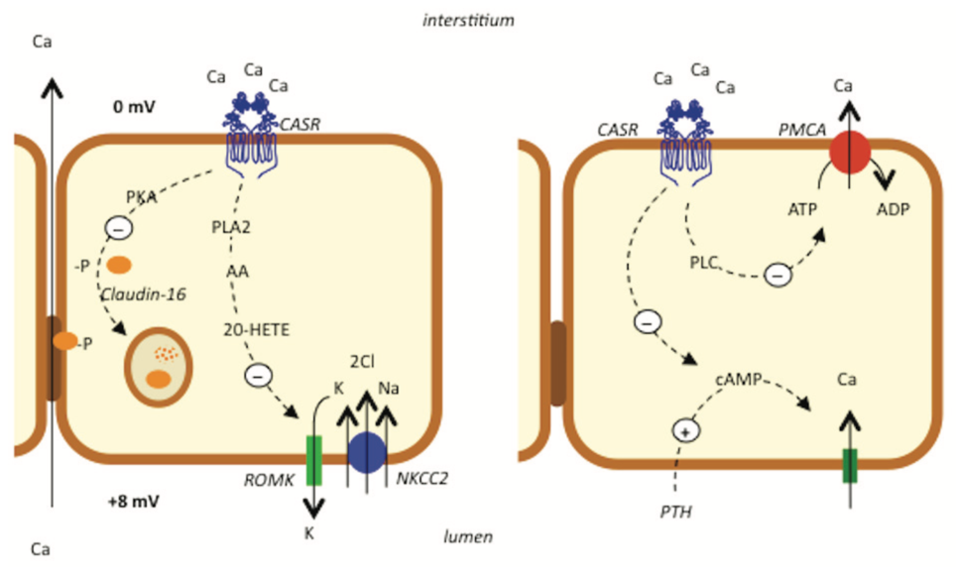
Рис. 6: Vezzoli et al. Journal of Translation Medicine 2011, 9:201
В дистальном извитом канальце CaSR экспрессируется на базолатеральной мембране клеток; в экспериментах in vitro было обнаружено, что CaSR снижает активную реабсорбцию кальция, нарушая функцию кальциевого насоса. Сигнальный путь этого механизма требует активации Gq [83].
В собирательном протоке CaSR экспрессируется на апикальной мембране главных и вставочных клеток. В культивированных главных клетках CaSR изменял транспорт аквапорина 2 (AQP2) и снижал концентрационную способность мочи, антагонизируя активности вазопрессина и цАМФ-зависимой активации протеинкиназы А [20].Во вставочных клетках стимуляция CaSR агонистом способствовала подкислению мочи посредством активации протонного насоса, усиливающего секрецию протонов в мочу [82].
Анализ описанных функций CaSR в почке позволяет предположить, что в восходящем сегменте ПГ и дистальном извитом канальце CaSR чувствителен к кальцию сыворотки крови из-за его расположения на базолатеральной мембране клеток. Здесь CaSR модулирует реабсорбцию кальция в соответствии с сывороточными уровнями кальция, так что его увеличение может быть компенсировано CaSR - опосредованной инактивацией как пассивной, так и активной дистальной реабсорбции кальция [19]. Тем не менее, высокая экскреция кальция потенциально опасна для почек, так как увеличивает вероятность развития кальциевого нефролитиаза.
Доказана ассоциация различных полиморфизмов гена CaSR с высоким риском развития кальций-фосфатного и кальций-оксалатного нефролитиаза. Полиморфизм rs1042636 был ассоциирован с кальциевым нефролитиазом у идиопатических камнеобразователей [24], [7], [42] и пациентов с первичным гиперпаратиреоидизмом [73]. Он также был связан с гиперкальциурией у пациентов с идиопатическим кальциевым нефролитиазом, постменопаузальным остеопорозом и первичным гиперпаратиреозом [72], [24], [73], [46]. Активность этого полиморфизма была изучена в культивированных эмбриональных клетках почек, трансфицированных геном CaSR; было обнаружено, что его минорный G-аллель вызывает усиление функции CaSR [72]. Полиморфизмы в регуляторной области гена CaSR, rs7652589 и rs1501899 были также ассоциированы с камнеобразованием; их минорный аллель был наиболее частым у камнеобразователей с нормальной экскрецией цитрата [17]. Rs7652589 и rs1501899 могут изменять транскрипционную активность гена CaSR, и биоинформатический анализ показал, что их минорный аллель может индуцировать новый сайт связывания для транскрипционного фактора, снижающего экспрессию VD3-зависимых генов, включая CaSR[17]. Для оценки влияния этих полиморфизмов на экспрессию CaSR, мРНК CaSR была измерена в образцах мозгового вещества почек, взятых у пациентов, перенесших нефрэктомию по поводу рака почки, и обнаружена сниженной [76]. Картирование промоторной области гена CaSR показало, что кальциевые камни могут быть связаны с полиморфизмом rs6776158, расположенным внутри промотора 1, причем наблюдается связь с rs7652589 и rs1501899 [29]. У пациентов, несущих минорный аллель rs6776158, наблюдалось снижение мРНК CaSR в образцах мозгового вещества почек. Экспрессия CLDN14 в мозговом веществе почек также была снижена и положительно коррелировала с уровнями мРНК CaSR [29]. В ходе общегеномного исследования в исландской популяции было показано, что полиморфизм rs7627468, расположенный в интроне 1 гена CaSR и связанный с другими 58 полиморфизмами, включая rs1801725, является наиболее значимым маркером кальциевого нефролитиаза [23].
Эти данные подтверждают, что полиморфизмы гена CaSR может быть вовлечены в кальциевый нефролитиаз, но предлагается сложный механизм, в котором камнеобразование может быть связано и с активирующими, и с подавляющими экспрессию полиморфизмами [22]. Полиморфизмы, снижающие экспрессию CaSR в клетках канальцев играют решающее значение для стабильности фосфата кальция и оксалата кальция в моче, поскольку они могут ухудшать процессы подкисления и разбавления мочи, снижают экскрецию цитрата в проксимальном канальце и повышают фосфатную нагрузку на дистальный каналец, тем самым способствуя камнеобразованию [86], [29]. В свою очередь, полиморфизмы, вызывающие усиление функции CaSR, могут предрасполагать пациентов к кальциевым камням за счет увеличения экскреции кальция [2] и насыщения мочи оксалатом кальция и фосфатом [54].
Несмотря на явно противоположный эффект, оба вида полиморфизмов могут предрасполагать к кальциевому нефролитиазу и их можно использовать в качестве маркёров повышенного риска развития кальциевого нефролитиаза.
Klotho - трансмембранный белок I типа, связанный с бета-глюкозидазой, регулятор почечного кальциевого и фосфатного гомеостаза. Его кодирует ген KL (13q13.1), состоящий из шести экзонов. Klotho экспрессируется в тканях, ответственных за кальциевый гомеостаз, в том числе в почках, паращитовидных железах и эпителии сосудистого сплетения головного мозга. Klotho играет важную роль в усилении реабсорбции кальция почками через TRPV5 и регуляции фосфатного гомеостаза через FGF23 [39], [48].
ß-глюкуронидазная активность внеклеточного домена Klotho модифицирует N-гликаны (внеклеточные остатки олигосахаридов) TRPV5 (Transient Receptor Potential ion channel), что приводит к активному удержанию рецептора кальциевого канала на плазматической мембране, тем самым увеличивая реабсорбцию кальция почками [81]. Экспериментально было обнаружено, что мыши с отсутствием TRPV5 показали сниженную почечную реабсорбцию кальция несмотря на повышенный уровень витамина D, что приводило к тяжелой гиперкальциурии [75]. Заметим, что экспрессия Klotho и TRPV5 являются VD3-зависимыми [43], [47]. Также была представлена еще одна модель участия Klotho в регуляции обмена кальция за счёт внутриклеточного связывания α1-субъединицы Na/K-АТФазы, что повышает активность данного насоса, тем самым усиливая базолатеральный выход кальция через натрий-кальциевый обменник (NCX)-1 [5] .
Как связанный с мембраной, так и гуморальный фактор Klotho играет важную роль в регуляции фосфатного гомеостаза за счет значительного повышения активности FGF23 и прямого ингибирования активности транспортера NaPi-2a в почках, что приводит к избыточной секреции фосфатов с мочой. Почки регулируют концентрацию фосфатов через последовательный процесс клубочковой фильтрации и реабсорбции почти исключительно в проксимальных канальцах, опосредованного, главным образом, апикальными мембранными транспортерами NaPi-2a, NaPi-2c [63], [77], и одной изоформой NaPi-3 называемой Pit-2 [37], [85], которые являются объектами регулирования со стороны нескольких фосфатурических гормонов. Klotho-дефицитные мыши демонстрировали повышенную активность и количество транспортеров NaPi-2a и NaPi-2c по сравнению с мышами дикого типа [28].
На данный момент имеются доказательства того, что полиморфизмы гена KL могут повышать риск возникновения кальциевого нефролитиаза. Было показано, что у пациентов с генотипом GG полиморфизма G395A KL риск развития камней в почках был в два раза выше по сравнению с генотипами AA и GA (OR = 1,849) за счёт повышения экспрессии белка Klotho; также генотип GG имеет значительно более высокий риск связанных с нефролитиазом метаболических нарушений, таких как гиперкальциемия (OR = 33,05) и гипофосфатемия (OR = 0,07) [48]. Полиморфизм rs3752472 был ассоциирован с риском развития нефролитиаза в китайской популяции [49]. Известно, что полиморфизм rs526906 не является статистически значимым для российской популяции [88]. Ассоциация полиморфизмов G395A и rs3752472 с кальциевым нефролитиазом должна быть подтверждена для российской популяции в дальнейших исследованиях.
Стоит отметить, что особое значение в патогенезе кальций-оксалатного нефролитиаза играет ген VDR. Благодаря наличию в промоторных областях генов OPN [30], CaSR [74] и Klotho [47] VDREs, их экспрессия является VD3-зависимой. Это является одним из механизмов, с помощью которых VD3 участвует в минеральном обмене. Проявления полиморфизмов VDR, приводящих к изменению экспрессии или изменению периода полураспада VDR, зависят от изменения экспрессии VD3-регулируемых генов [34].
SNPs гена SCL2A9 являются фактором, повышающим риск возникновения уратного нефролитиаза.
Ураты являются конечным продуктом пуринового обмена в организме человека. Для них характерны антиоксидантные свойства, однако повышенный уровень уратов в крови (гиперурикемия) может быть ассоциирован с метаболическим синдромом, повышенным риском возникновения заболеваний почек и сердечно-сосудистой системы [41], [55].
Почки играют важную роль в поддержании нормальной концентрации уратов в крови. Почечные белки-транспортёры обеспечивают как реабсорбцию, так и секрецию уратов [59]. Хорошо изучены транспортёры URAT1 (обменник типа урат/анион, обеспечивающий реабсорбцию уратов через апикальную мембрану эпителиоцитов проксимальных канальцев) и OAT4 (транспортёр органических ионов расположенный на апикальной мембране), также UAT, OAT1 и OAT3 (на базолатеральной мембране), OATv1 (на апикальной мембране)[6]. На мышиных моделях было доказано, что мутации в гене, кодирующем URAT1, могут приводить к гиперурикозурии и повышенному риску образования уратных камней [62].
Известно, что переносчик Glut9, экспрессированный на апикальной и базолатеральной мембранах клеток проксимальных канальцев человека, помимо транспорта глюкозы также осуществляет транспорт уратов [78]. Стоит отметить, что за транспорт гексоз и уратов отвечают разные сайты Glut9, что было подтверждено экспериментально [78].
Мета-анализ 14 различных популяций подтвердил, что SNPs в последовательности гена, кодирующего Glut9 - SCL2A9, могут влиять на концентрацию уратов в крови [56]. Мутации SCL2A9 могут приводить к гипоурикемии, гиперурикозурии и, как следствие, к повышению риска возникновения уратного нефролитиаза. В эксперименте на модели мышей с инактивированным Glut9 действительно наблюдалась массивная гиперурикозурия, а также умеренная гиперурикемия, что объясняется различием в пуриновом обмене человека и мышей [40].
SNPs гена SCL2A9 можно разделить на две группы по патогенезу [44]. Для мутаций R171C, R198C, C210F, N333S, R380W и P412R характерно снижение активности транспортёра при нормальной экспрессии Glut9; этот эффект в эксперименте ликвидировался повышением внеклеточной концентрации уратов. Отметим, что в отличие от остальных перечисленных мутаций, P412R и R171C демонстрируют лишь умеренное снижение транспортной активности уратов [44]. Для другой группы мутаций (L75R, T125M и G216R) характерно снижение экспрессии Glut9, приводящее к снижению транспортной активности. Механизм снижения экспрессии недостаточно изучен, однако были высказаны предположения о возможности ранней деградации белка или же распада РНК. Следует отметить, что мутации данного типа, как правило, нарушают общую структуру белка [44]. Дальнейшего исследования требует мутация V253I, которая в исследовании Ruiz et al. снижала экспрессию и транспортную активность Glut9 [44], однако в других исследованиях данная мутация не была статистически значимой [26]. Также недостаточно изучена мутация W286X, впервые идентифицированная в 2019 году [45].
В пользу ассоциации SNPs гена SCL2A9 и уратного нефролитиаза говорит развитие патологического состояния, подобного уратной нефропатии человека, у мышей, нокаутированных по гену SCL2A9 [40]. Также мутации SCL2A9 в настоящее время считаются одной из причин развития почечной гипоурикемии 2 типа (OMIM #612067) (моногенного заболевание, характеризующегося снижением концентрации уратов в крови на 70-90%, высокой фракционной экскрецией уратов и возможностью развития уратного нефролитиаза и/или острой почечной недостаточности на фоне физической нагрузки) [10], [45]. Также ряд мутаций Glut9 может быть ассоциирован с подагрой и метаболическим синдромом [79], [50], однако некоторые исследователи считают вклад мутаций SCL2A9 недостаточно значимыми [79].
Подводя итог, Glut9 можно считать одним их основных регуляторов гомеостаза уратов и рассматривать его мутации как генетический маркер для оценки риска развития уратного нефролитиаза.
Витамин D и нефролитиаз Витамин D представляет собой собирательное понятие для более чем 50 метаболитов жирорастворимых активных соединений [21]. Основными формами витамина D являются D2 (эргокальциферол) и D3 (холекальциферол). Образуются эти прогормоны различными путями: эргокальциферол поступает в организм человека с растительной пищей, синтезируясь под воздействием УФизлучения в грибах, растениях и дрожжах. Холекальциферол образуется в коже также при воздействии УФ-излучения, часть же попадает в организм с животной пищей. Предшественником витамина D3 является 7-дегидрохолестерин, из которого в эпидермисе под действием фермента НАДФзависимой 7-дегидрохолестеринредуктазы (DHCR7) образуется провитамин D3. Далее это вещество с помощью транспортного белка (витамин D – связывающий белок, DBP) переносится в печень, где из него образуются кальцидиол (25(ОН)D3) и эргокальцидиол (25(ОН)D2). Затем в почках эти соединения посредством фермента 25(ОН)D1α-гидроксилазы (CYP27B1) преобразуются в биологически активный кальцитриол (25(ОН)2D). Регуляция синтеза витамина D осуществляется также с помощью фермента 25(ОН)D24-гидроксилазы (CYP24A1). Этот фермент преобразует кальцитриол в биологически неактивную кальцитроевую кислоту, выводящуюся желчными путями, что предотвращает избыточную продукцию активного витамина D, а, следовательно, гиперкальциемию и нарушение ремоделирования костной ткани. Далее кальцитриол в органах-мишенях связывается с ядерным рецептором витамина D, и осуществляются геномная и негеномная регуляции различных функций [21, 22]. Витамин D3 оказывает большое влияние на фосфорно-кальциевый обмен, который регулируется многими другими веществами, из них, кроме D3, наибольшее значение имеют паратгормон и FGF23. Уровень паратгормона зависит от концентрации кальция и фосфора, увеличиваясь при гипокальциемии и гиперфосфатемии, а те, в свою очередь, зависят от уровня D3. Паратгормон усиливает реабсорбцию кальция в почечных канальцах, резорбцию костной ткани, экскрецию фосфора. Также он снижает активность натрий-фосфорного котранспортера II типа, уменьшая его количество на апикальной мембране проксимального канальца, увеличивая тем самым экскрецию фосфора. FGF23 также уменьшает реабсорбцию фосфора, что приводит к снижению концентрации этого микроэлемента в крови [23]. Ген рецептора витамина D локализуется на коротком плече хромосомы 12 (12q13.11). К настоящему моменту известно 60 однонуклеотидных вариантов полиморфизма гена рецептора витамина D,Роль витамина D3 и транспортных белков URAT-1 и GLUT-9 в развитии нефролитиаза Технологии живых систем. Т. 17. № 3. 2020 г. С. 26–35 28 однако, наиболее изученными являются пять: ApaI, BsmI, FokI, TaqI, Cdx2 [22]. Во многих исследованиях показана ассоциация между полиморфизмом этого гена и различными заболеваниями. Большое количество работ продемонстрировало прямо противоположенные результаты в отношении различных вариантов полиморфизма гена витамина D и точно такие же противоречивые результаты получены в исследованиях, посвященных взаимосвязи уровня витамина D и частоты нефролитиаза [11, 13–15, 17, 24–34]. В 2013 г. в НИИ Урологии им. Н.А. Лопаткина было проведено исследование с выявлением основных мутаций, предрасполагающих к нефролитиазу, на достаточно большой выборке пациентов (101 человек) с рецидивирующим уролитиазом и отягощенной наследственностью. Для нашей популяции наиболее распространенными оказались мутации пяти генов: VDR, CASR, KL, TNFRSF11B и ESR1. По результатам данного исследования, наиболее значимой в развитии МКБ для территории РФ оказалась мутация гена рецептора витамина D [35], причем у пациентов с гиперкальциурией чаще встречалась аллель G [36] (рисунок). Имеющиеся результаты не позволяют сделать однозначный вывод и дать практические рекомендации ни в отношении диагностики полиморфизма гена витамина D, ни в отношении коррекции дефицита/недостатка или избытка витамина D в профилактике нефролитиаза. Однозначно можно констатировать большую значимость витамина D, полиморфизма гена витамина D или его рецептора в патогенезе нефролитиаза, а значит нужны новые исследования и новые (более убедительные) результаты, которые позволят сформулировать рекомендации, способствующие эффективной практике лечения нефролитиаза. Транспортные переносчики и нефролитиаз Урат – естественный метаболит пуринов. Его уровень значительно выше, чем у большинства животных за счет того, что в эволюционном развитии человек и высшие приматы утеряли печеночный фермент уриказу, продлевающий метаболизм мочевой кислоты до аллантоина. Повышение уровня мочевой кислоты часто сопровождает людей с ожирением, нарушениями углеводного обмена (инсулинорезистентностью), сахарным диабетом, дислипидемией, артропатиями, сердечнососудистыми заболеваниями [37–40]. В этой части работы авторов интересует преимущественно изменение артериального давления (АД) и нефролитиаз под воздействием мочевой кислоты. Что касается нефролитиаза и вклада в его развитие мочевой кислоты, этот механизм достаточно подробно описан в [41]. 15% камней в общем пуле МКБ, на основе мочевой кислоты, – очень существенная величина. А если знать, что гиперурекемия способствует образованию камней и другой природы, то ее вклад в МКБ становится еще более весомым [41]. Взаимосвязь высокого уровня мочевой кислоты и повышенного АД занимала умы ученых уже давно, так как гиперурекемия является фактором риска общей и сердечно-сосудистой смертности у больных с сердечно-сосудистыми заболеваниями и важным прогностическим критерием при гипертонической болезни [42]. Но отделить массу других причин (почечных, сердечнососудистых или эндокринных) от нарушений пуринового обмена не просто, особенно у людей старшего возраста. Поэтому исследование, проведенное в 2008 г. с участием подростков, не имеющих никаких других патологий, кроме повышенного АД на уровне 1-й степени и повышенного или пороговых уровней мочевой кислоты (> 6…7 мг/дл), продемонстрировало эффективное снижение АД у тех пациентов, которые принимали Аллопуринол 2 раза в день в течение 2-х недель [42]. Среднее изменение САД для Аллопуринола составило 6,9 мм рт.ст. (95% ДИ, против – 2,0 мм рт.ст. (95% ДИ, p = 0,009) для плацебо, а среднее изменение ДАД для Аллопуринола составило 5,1 мм рт.ст. (95% ДИ) против 2,4 (95% ДИ, p =0,05) для плацебо. Двадцать из 30 участников достигли нормального АД при приеме Аллопуринола против одного участника при приеме плацебо (p < 0,001). Иначе говоря, только использование препарата Аллопуринол, уменьшающего уровень мочевой кислоты, дало эффективное снижение АД, без использования гипотензивных средств и основание предполагать жизнеспособность теории гипертензивного воздействия мочевой кислоты. Конечно же, ученые заинтересовались этими результатами, и работа в отношении причинно-следственной связи мочевой кислоты и гипертонии продолжилась дальше. Гомеостаз основан на балансе разных веществ и процессов в организме между собой. Также важен и баланс метаболизма мочевой кислоты – баланс между продукцией и выведением урата. И в этой связи, кроме воздействия препаратов на синтез мочевой кислоты, ученые обратили внимание на реабсорбцию и экскрецию урата. Здесь свою потенциальную эффективность продемонстрировали такие препараты, как Пробеницид, Бензбромарон, Пирозинамид [43–45]. Конечно же нельзя не упомянуть самые современные средства, такие как рекомбинатная уриказа (pegloticase) [45]. Ее механизм действия понятен; препарат ведет себя как эволюционно утерянная уриказа, превращающая урат в водорастворимый аллантоин. Еще один представитель класса ингибиторов ксантиноксидазы, более молодой, чем Аллопуринол – Фебуксостат. Возвращаясь к Пробенициду и Бензбромарону (помня об их митохондриальной токсичности) и ограничениям по лекарственным взаимодействиям, но не сбрасывая со счетов их эффективность, ученых по-прежнему интересовали белки переносчики мочевой кислоты, например, URAT-1 и GLUT-9, как один из механизмов эффективного воздействия на гиперурекемию и ее последствия. Одним из действенных средств, оказывающих воздействие на транспортный белок URAT-1, в сочетании с ингибиторами ксантиоксидазы, назван новый препарат – Лесинурад, пока не зарегистрированный на территории РФ. оказалось воздействие на URAT-1 и GLUT-9. Очень эффективным, в том числе и в отношении гипертонической болезни таким препаратом, как антагонист рецепторов ангиотензина II (Лозартан калия) (блокатор рецепторов ангиотензина 2), который продемонстрировал 85% эффективности ингибирования в отношении URAT-1 и 55–70% эффективности ингибирования в отношении GLUT-9 in vitro [46]. Важно отметить, что только антагонист рецепторов ангиотензина II (Лозартан калия), из всего класса блокаторов ангиотензина 2, имеет способность снижать уровень мочевой кислоты [47]. Именно поэтому, авторы статьи, не имея никаких коммерческих интересов, вынуждены называть не только международное название, но и торговое, чтобы не вводить специалистов в заблуждение по поводу эффективности в отношении гипоурекемического эффекта всех представителей класса антагонистов рецепторов ангиотензина II. Одна из работ, которую необходимо хоть вкратце, но упомянуть, посвящена противовоспалительным свойствам антагониста рецепторов ангиотензина II (Лозартана калия), под воздействием которого уменьшилась экспрессия рецепторов врожденного иммунитета TLR-4, фактора хемотаксиса (MCP1), Nox4 [48]. Это свойство крайне важно знать и использовать понимая, как прогрессивно растет уровень воспаления в системе почечных канальцев при высоком уровне мочевой кислоты. Кроме того, как уже упоминалось ранее, людей с гиперурекемией часто сопровождают такие явления, как ожирение, диабет, а они, в свою очередь, развиваются на фоне системного субклинического воспаления. Иначе говоря, воспалительный характер имеет в этом случае системный характер, а не ограничивается только почками. Статья с результатами исследований LIFE (Losartan Intervention for Endpoint Reduction in Hypertension) and RENAAL (Reduction of Endpoints in NIDDM With the Angiotensin II Antagonist Losartan)) демонстрирует кардио- и ренопротективные свойства Лозартана [49]. По результатам исследований, приведенным в статье, становится очевидным, что антагонист рецепторов ангиотензина II (Лозартан калия) в достоверной степени предотвращал развитие таких событий, как инсульт, сахарный диабет 2-го типа, фибрилляция предсердий; существенно снижал уровень мочевой кислоты. Это делает его одним из приоритетных средств у пациентов с гипертонической болезнью, мерцательной аритмией, гипертрофией левого желудочка, хронической болезнью почек, альбуминурией и гиперурекемией
Информация о транспортных белках GLUT-9 и URAT-1 Изначально GLUT-9 воспринимался только как транспортер глюкозы и фруктозы. Чуть позже было выяснено, что он является переносчиком и урата. GLUT-9 экспрессируется не только на базолатеральной и апикальной мембранах дистального нефрона, но также в гепатоцитах. Его присутствие и в базолатеральной, и в апикальной частях клеток дает основание предполагать возможность для GLUT-9 осуществлять оба этапа трансэпителиального переноса мочевой кислоты [48], хотя эта информация несколько расходится с другими авторами [50]. В работе А. Enomoto et al. [51], было продемонстрировано развитие идиопатической гипоурекемии при формировании (в экспериментах) или наличии инактивирующих мутаций генов этих переносчиков URAT1 и GLUT9a, подтверждающих их назначение. URAT-1 является белком-переносчиком, который возвращает до 90% урата, поступающего в почки [50]. И всего около 10% от всего объема мочевой кислоты выводится из организма [52, 53]. При этом, при гиперурекемии, скорость реабсорбции снижается, соответственно увеличивается количество экскретируемой мочевой кислоты. Естественный вопрос, который возникает у читателей (зачем возвращать отработанный продукт?), до сих вызывает споры. Одной из версий является антиоксидантная версия. Как известно, мочевая кислота является не только оксидантом, но и антиоксидантом. Например, она эффективнее нейтрализует пероксинитрит, чем другие антиоксиданты. В пользу этой же версии приводится факт утери еще одного фермента, кроме уриказы, – L-гулоналактоноксидазы, ввиду чего высшие приматы и человек утеряли возможность синтеза мощного антиоксиданта – витамина С и возможность реабсорбции мочевой кислоты, компенсирующей недостающий витамин С. У этой версии есть и сторонники, и противники. В связи с тем, что антагонист рецепторов ангиотензина II (Лозартан калия) способен уменьшать активность обоих белков GLUT-9 и URAT-1, то появляется возможность уменьшения назначения количества препаратов больным с гипертонической болезнью и гиперурекемией. Как выясняется, GLUT-9 – это единственный, известный на сегодня белок переносчик мочевой кислоты в хондроциты. Его активность повышается под воздействием Интерлейкина-1-β [54]. Иначе говоря, если ингибировать GLUT-9, то потенциально можно уменьшить выраженность подагрического артрита. Таким образом, назначение препарата антагониста рецепторов ангиотензина II (Лозартана калия) способно достичь больше целей, и специалистам необходимо это подтвердить или опровергнуть в намеченных исследованиях, результаты которых планируется осветить в последующих статьях и докладах. Нефролитиаз приковывает внимание ученых не только потому, что не все звенья его патогенеза раскрыты и понятны, и это одно из самых распространенных заболеваний мочеполового тракта, а может быть потому, что это заболевание прогрессирует не один десяток лет и у мужчин, и у женщин, несмотря на то, что уже сделаны серьезные успехи, и каждый год появляется новое лекарственное средство или какой-либо эффективный метод терапии. Что касается нераскрытых звеньев патогенеза, то наиболее актуальными являются такие темы как вклад витамина D, многочисленных полиморфизмов его гена и гена его рецептора (VDR) в развитие нефролитиаза, в том числе и потому, что все больше информации накапливается в отношении многогранности действия этого витамина-прогормона. Также много споров вызывает вопрос, какая дозировка витамина D является безопасной и эффективной, и в этом вопросе нет единства. Крайне интересной является информация в отношении транспортных белков URAT-1 и GLUT-9 и их взаимосвязь с мочевой кислотой и препаратом класса антагонистов рецепторов ангиотензина II (лозартан калия), демонстрирующего высокую эффективность не только в гипотензивном отношении, но и в качестве гипоурекемического средства, и средства, уменьшающего выраженность подагрических артритов, снижая перенос мочевой кислоты в хондроциты. Но еще не изученные аспекты нефролитиаза – это только вопрос времени и усилий специалистов в изучении этого интереснейшего заболевания.

Подтема 1.1.3 Оптическая спектроскопия в ранней диагностике рака мочевого пузыря.
В качестве методов диагностики, которые были реализованы на текущем этапе проекта можно выделить следующие. Во-первых был реализован метод измерения спектров диффузного отражения света с применением штатного осветителя в качестве источника света. Данный метод представляет интерес в первую очередь в связи с отличием в плотности капиллярной сети в тканях опухолей и здоровых тканей. Таким образом, ткани отличаются по концентрации одного из основных хромофоров – гемоглобина, а значит и по спектрам поглощения и диффузного отражения. Вторым стал метод определения спектров флуоресценции, возбуждаемых в синей области спектра. В данном диапазоне возбуждается флуоресценция FAD и NADH - веществ, вовлеченных в метаболизм клеток, поэтому в отклике, возбуждаемом таким образом, можно ожидать различие для разных тканей. Третьим вариантом стал метод измерения спектров флуоресценции, возбуждаемых в красной области спектра. В данном диапазоне возбуждения трудно выделить специфическую молекулу-флуорофор, однако флуоресценция биологических образцов в данной области спектра хорошо известна при измерении спектров комбинационного рассеяния света, в которых она является фоновым откликом. В литературе имеют место упоминания, что такой сигнал антикоррелирует с локализацией раковых тканей, таким образом, представляет интерес вопрос применимости данной спектральной области возбуждения для получения информации о локализации раковых тканей.
Был рассмотрен вопрос о выборе схемы, допускающей встраивание в детектирующей системы в волокно, по которому происходит распространение излучения, используемого непосредственно для хирургического вмешательства. В итоге был разработана схема следующая схема измерения. В нынешней конфигурации излучение пилотного лазера (532 нм) заводится следующим образом.
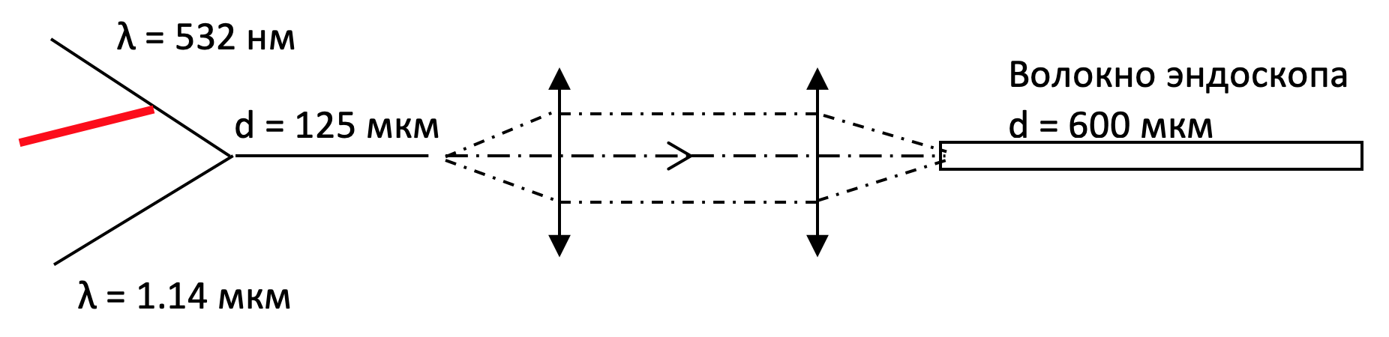
Рисунок 7. Модификация схемы заведения излучения в волокно эндоскопа. Красным обозначено одноволоконное отведение пилотного волокна.

Модификация подразумевает использование волокна пилотного лазера либо еще одного разветвления пилотного волокна (отмечено красной толстой линией справа). Данное отведение будет использовано для ввода лазерного излучения для возбуждения флуоресценции, а также для сбора и детектирования отраженного или переизлученнного отклика с помощью спектрометра.
Приниципиально схема, которая будет подключаться к новому отведению, имеет следующий вид.
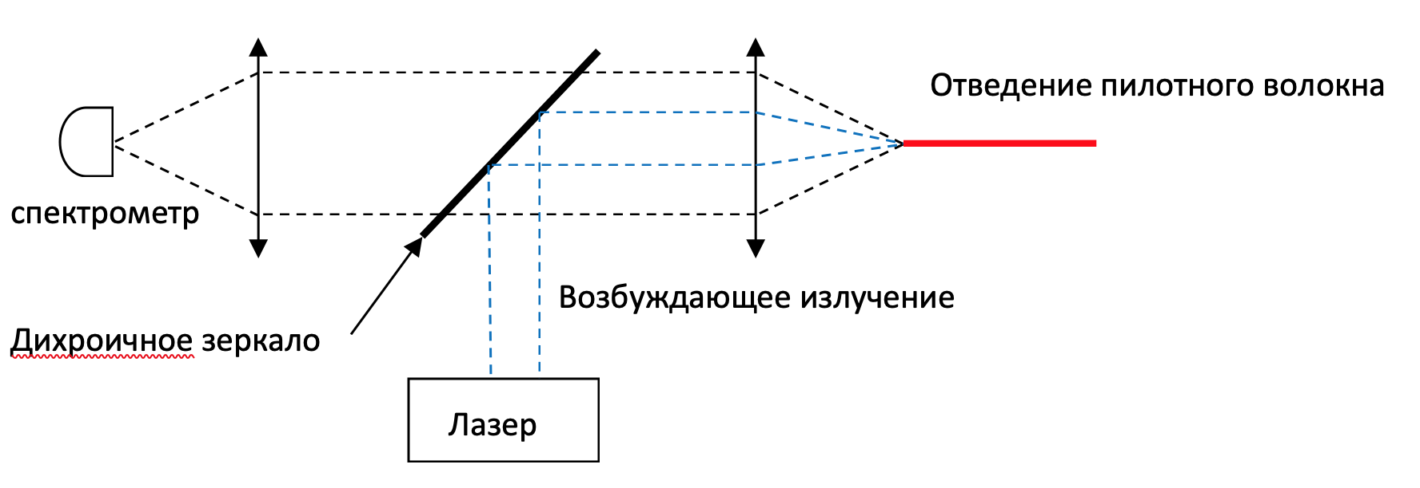
Рисунок 8. Схема измерений спектров флуоресценции.

Так как в отраженном свете будет наблюдаться не только возбужденная автофлуоресценция тканей, но и, вероятно, свет от штатного осветителя, потребуется разделение этих вкладов. Для этого может быть применена модуляция возбуждающего излучения с синхронным детектированием. В простейшем варианте достаточно иметь возможность включать и выключать лазерное излучение, с тем, чтобы детектировать спектр фоновой засветки.

Автофлоуресценция тканей наиболее эффективно возбуждается в синей области спектра, однако, есть основания полагать, что раковая ткань может иметь особенности при возбуждении в более длинноволновой области (вплоть до 750 нм). Это потребует более детального изучения.

Таким образом, исходная схема потребует модификации – разветвления волокна пилотного лазера. Для первичных измерений в лаборатории имеются лазеры с длинами волн 405 нм, 532 нм, 690 нм, 785 нм. Мы оцениваем максимальную мощность для возбуждения флуоресценции как 100 мВт, все имеющиеся лазеры имеют максимальную мощность порядка 1 Вт. Для измерения спектров на первом этапе планируется использовать спектрометры Ocean Optics: для видимой области с лазерами 405, 532 нм - Maya 2000 Pro, для лазеров 690 нм, 785 нм – Ventana 785.
Стоит отметить, что при использовании штатных волокон 125 мкм и 600 мкм можно ожидать потери на светосборе флуоресценции / отраженного отклика в 25 раз по интенсивности из-за отношения площадей волокон. Альтернативой может быть модификация следующим образом:
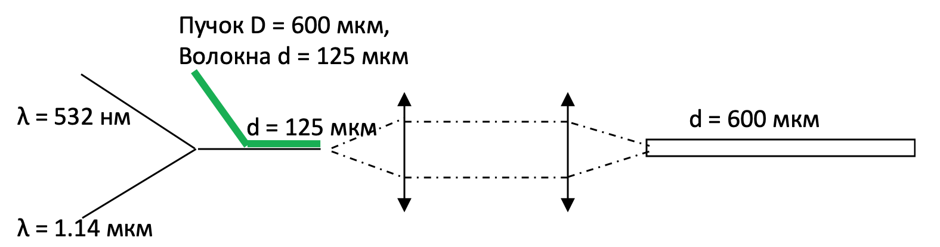Рисунок 9. Модификация схемы заведения излучения в волокно эндоскопа. Зеленым обозначен пучок волокон для спектроскопических измерений.

Здесь зеленым обозначен пучок волокон 125 мкм с двумя отведениями: одно волокно к штатным лазерным источникам и все остальные объединенные и использованные аналогично одноволоконному отведению. Такой подход предпочтительнее, так как позволит избежать потерь отклика тканей, но, по-видимому, несколько усложнит модификацию.
Таким образом, с учетом рассмотренной возможности встраивания разрабатываемой волоконной оптической схемы в штатный хирургический лазер, была разработана следующая схема установки.

Экспериментальный образец установки
Экспериментальный образец установки 1 (ЭУ1) состоит из четырех блоков:
- блок для измерения спектров флуоресценции, включающий в себя лазер накачки 405 нм, волоконный зонд, в который заводится излучение накачки и через которое собирается детектируемый сигнал флуоресценции, системы фильтров и зеркал для сбора сигнала и детектора излучения (спектрометра). Данный блок будет использоваться для измерения спектров флуоресценции путем приложения волоконного зонда к поверхности образца, сигнал будет детектироваться в области 420-650 нм при возбуждении на 405 нм. Также данный блок может использоваться для измерений in vivo при введении волокна в лазероскоп.
- блок для измерения спектров флуоресценции, включающий в себя лазер накачки 690 нм, волоконный зонд, в который заводится излучение накачки и через которое собирается детектируемый сигнал флуоресценции, системы фильтров и зеркал для сбора сигнала и детектора излучения (спектрометра). Данный блок будет использоваться для измерения спектров флуоресценции путем приложения волоконного зонда к поверхности образца, сигнал будет детектироваться в области 850-950 нм при возбуждении на 690 нм. Также данный блок может использоваться для измерений in vivo при введении волокна в лазероскоп.
При достаточном уровне сигнала (что будет установлено экспериментально), данный блок также позволит измерять спектры комбинационного рассеяния в высокочастотной области, т.е. 2000-4000 см-1, где находятся колебательные полосы O-H (воды) и C-H (белков и липидов). Для некоторых органов опухолевая ткань характеризуется повышенной концентрацией воды (и повышенной плотностью, концентрация воды рассчитывается как отношение интенсивностей полос O-H и C-H колебаний), что может служить индикатором границы опухоли. В случае достаточной интенсивности сигнала комбинационного рассеяния (не менее 500 отсчетов в максимуме при накоплении не более 2 секунд), данная методика будет протестирована для решения задач этапа, в частности, для определения глубины опухоли.
- блок для измерения спектров диффузного отражения, включающий в себя источник широкополосного излучения (или штатный осветитель лазероскопа), приемо-передающий оптоволоконный зонд (два волокна, через одно из которых заводится излучение, а через другое детектируется отраженный сигнал) и детектор. Данный блок будет использоваться для измерения спектров диффузного отражения путем приложения волоконного зонда к поверхности образца, отраженный сигнал будет детектироваться в области 400-650 нм.

Процесс исследований

В ходе работ был разработан описанный прототип измерительной установки с возможностью регистрации флуоресценции в синем и красном канале возбуждения, а также одновременной регистрации спектров диффузного отражения. Схема данной установки представлена на Рис. 10.
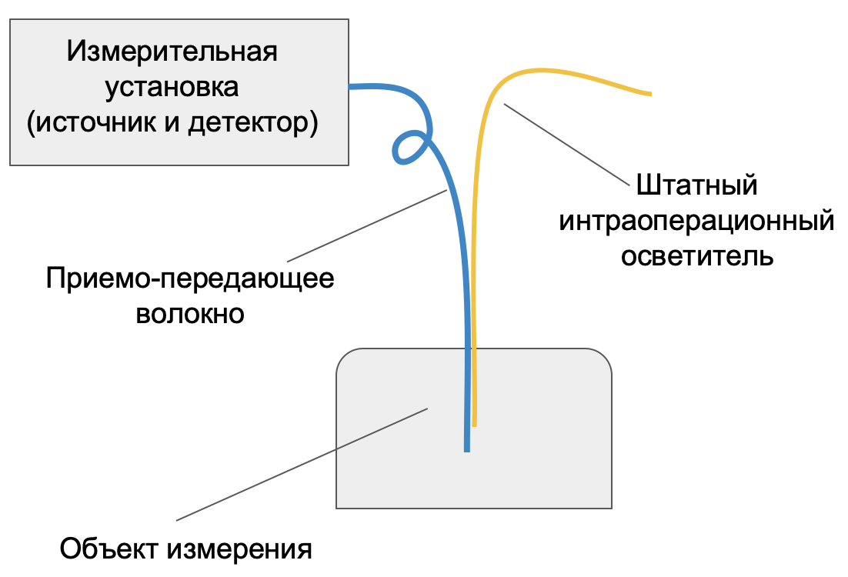
Рисунок 10. Принципиальная схема измерения.

Поскольку измерения должны проводиться в условиях довольно интенсивной засветки от осветителя резектоскопа, для устранения вклада осветителя в регистрируемые спектры флуоресценции, излучение лазерного источника было промодулировано, а измерения проводились с соответствуюим временным стробированием. Принцип измерения и изображения, полученные в моменты, когда лазер включен и выключен приведены на Рис. 11
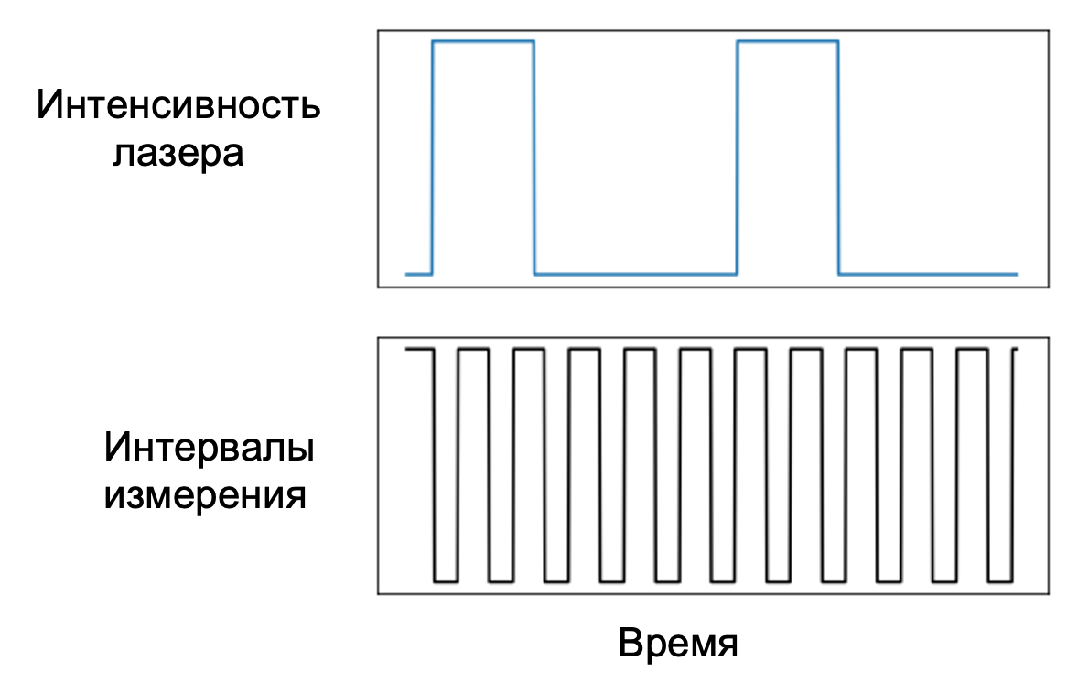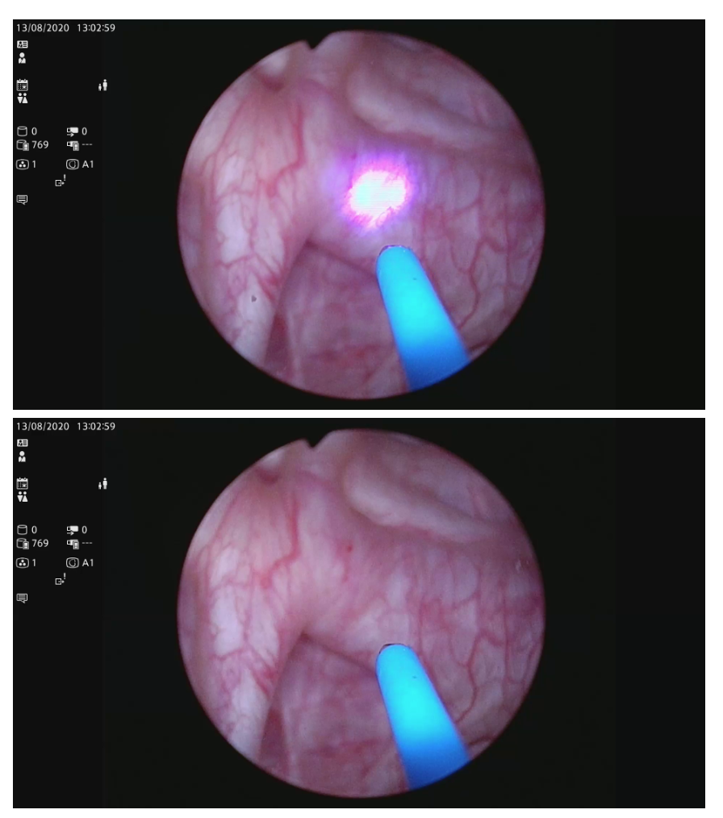
Рис. 11. Принцип наблюдения спектров в условиях засветки осветителем резектоскопа. Изображения с камеры резектоскопа, полученные в разные моменты времени, соответствующие разным фазам модуляции лазера (включен и выключен)
Такой подход позволил провести вычитание спектра отраженного света осветителя и таким образом выделить вклад флуоресценции тканей при возбуждении на длине волны 405 нм. Результирующие спектры, полученные при выключенном лазере и разностный спектр, соответствующий флуоресценции ткани представлены на Рис. 12.
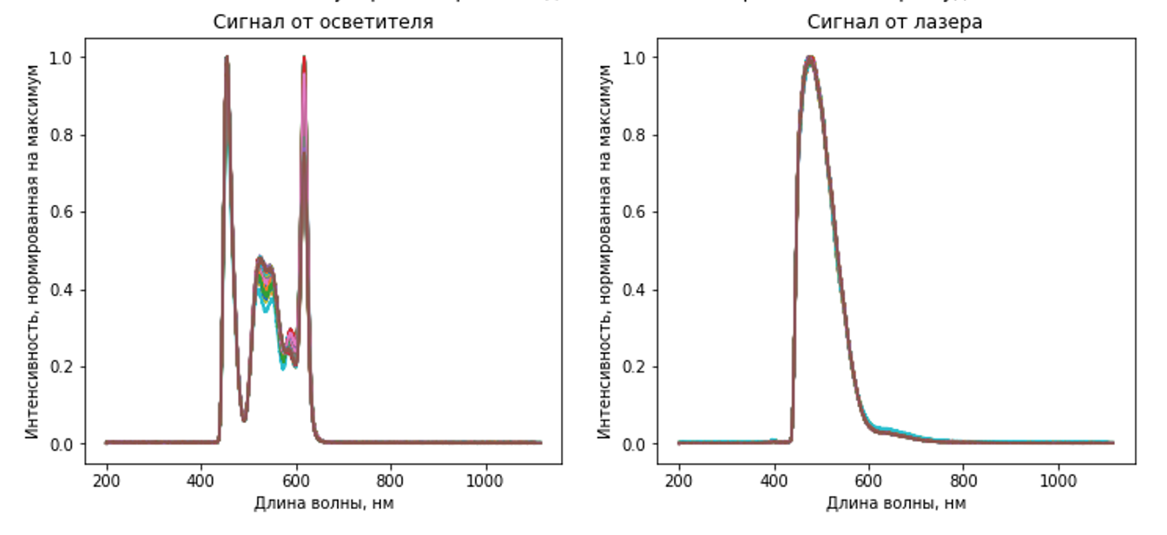
Рис. 12. Спектры отражения и флуоресценции тканей мочевого пузыря.
По итогам первых экспериментов был сформулирован ряд задач, решение которых велось в рамках отчетного этапа.
- Выбор оптимальной интенсивности лазера и оптимального расстояния до объекта
- Оценка расстояния до объекта (по видео изображению, по пилотному излучению + разработка дальномера на миллиметровый масштаб)
- Выбор конкретной реализации схемы для реализации всех методов, включая спектроскопию диффузного отражения света
- Выбор оптимального временного решения (синхронизация от осветителя; понижение частоты и усреднение; ИК спектрометр не имеет синхронизации)
- Выбор способа синхронизации: программная (нестабильная или медленная) или электронная синхронизация (затруднена недостатком описаний и синхроразъемов)
- Оптимизация оптической схемы для увеличения интенсивности регистрируемых сигналов
- Оптимизация тестового програмного обеспечения для работы на большой частоте измерения спектров
- Выбор конктретной реализации волоконной схемы: применение многоволоконного зонда или использование одноволоконного варианта.

По итогам работ были приняты и реализованы следующие основные технические решения. В качестве схемы для измерения спектров отражения выбрана схема с применением штатного волоконного осветителя и регистрацией отраженного отклика с использованием одного детектирующего волокна. Было показано, что применение такой схемы позволяет наблюдать спектры гемоглобина сосудов запястья, таким образом может быть использована для определения васкуляризации тканей в операционной зоне. Спектр отражения, полученный от сосудов запястья с помощью разработанной установки и литературные данные по спектрам гемоглобина и оксигемоглобина приведен на рис. 7.

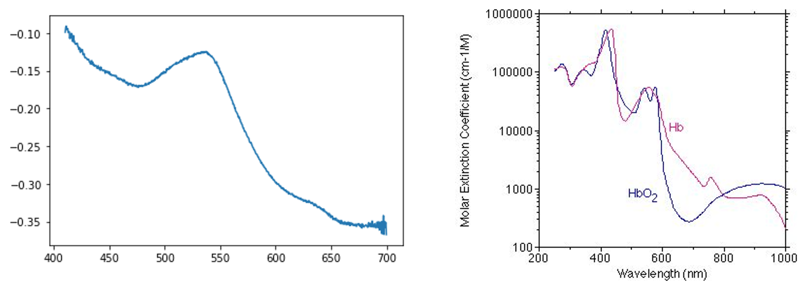
Рис. 13. Спектр отражения, измеренный в области над сосудами запястья (слева) и спектры оксигемоглобина и дезоксигемоглобина (справа).

В ходе экспериментов был установлена форма спектра излучения осветителя и зависимость интенсивности отраженного света осветителя от выбранной интенсивности. Это позволило сделать вывод, что флуоресценция тканей может успешно наблюдаться при уровнях мощности возбуждающего излучения на длине волны 405 нм на уровне 5 мВт. Исследование временной зависимости флуктуаций осветителя позволило сделать вывод о характерных масштабах флуктуации его интенсивности и подобрать оптимальные значения времени накопления спектров для измерения сигнала флуоресценции (до 50 мс). Вид формы спектра осветителя эндоскопа, характерный вид зависимости интенсивности отраженного сигнала от выбранного уровня интенсивноси и типичный вид временных флуктуаций приведены на рис. 14.
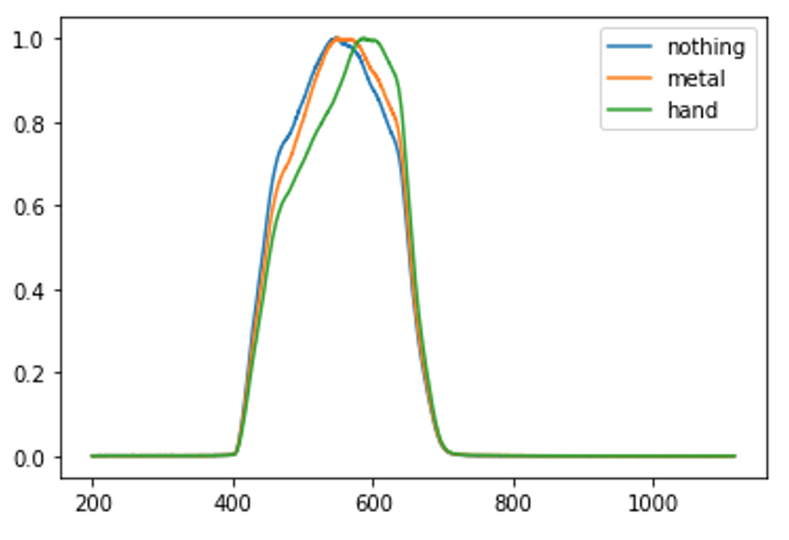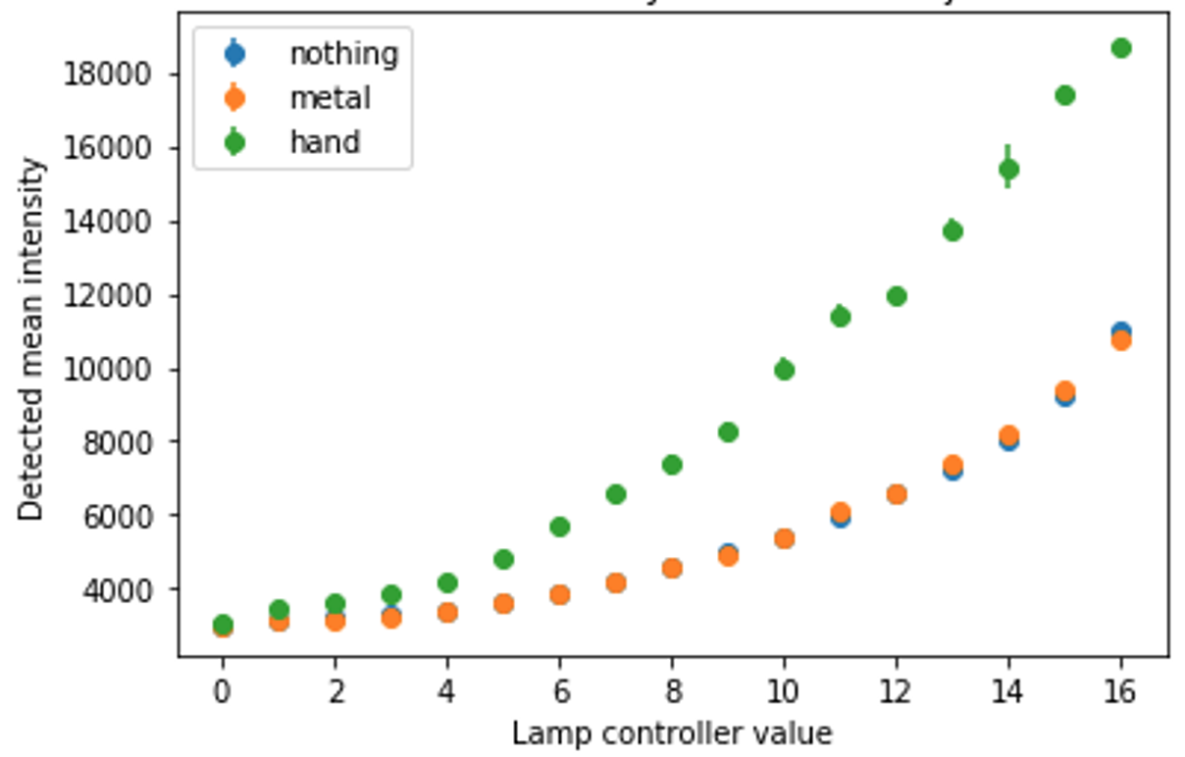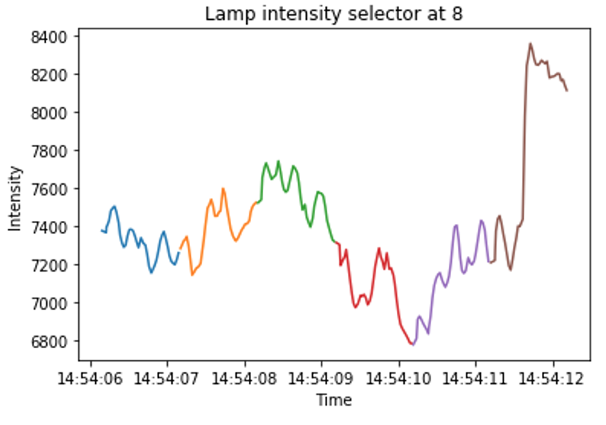
Рис. 14. Типичный вид регистрируемых спектров с применением осветителя эндоскопа. Характерный вид зависимости интенсивности регистрируемого сигнала от выбранного уровня интнсивности. Типичный вид флуктуации интенсивности от веремени
Была исследована зависимость интенсивности сигнала флуоресценции тестового образца ткани (ткани ногтевой пластины) от удаления волокна от его поверхности при возбуждении на длине волны 405 нм и выбранном уровне мощности. Было показано, что спектры флуоресценции могут быть зарегистрированы вплоть до удаления около 25 мм, что позволяет сделать вывод о возможности безконтактного измерения тканей, что может оказаться важным для случаев измерения тканей опухоли. Вид зависимости интенсивности флуоресценции приведен на рис. 9.
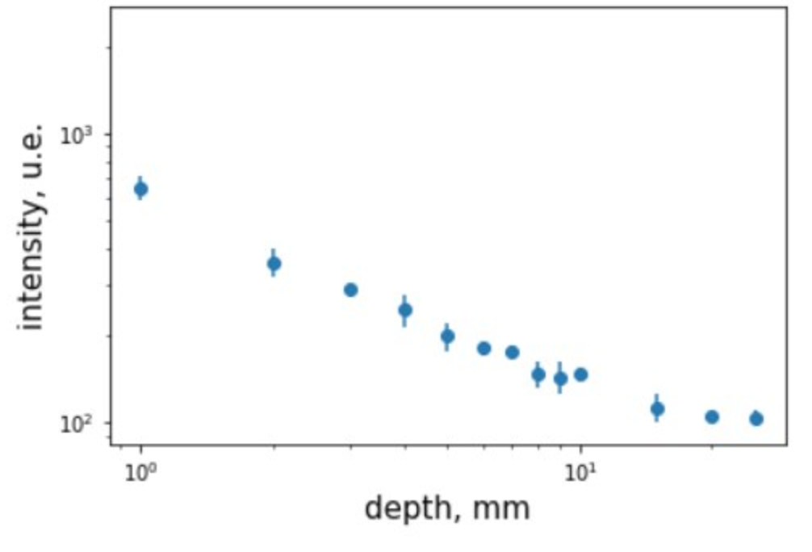
Рис. 15 Характерный вид зависимости интенсивности флуоресценции от удаления приемопередающего волокна от поверхности образца.

Обобщение результатов и оценка исследований

По результатам первого этапа исследований был разработан и реализован прототип прибора для диагностики тканей in vivo в условиях операции на мочевом пузыре. В качестве методов диагностики реализованы методы диффузного отражения света с применением осветителя эндоскопа в качестве источника света и флуоресценцнтной спектроскопии с лазерным возбуждением и регистрацией по приемо-передающему волокну. Была исследована возможность использования реализованного прибора с применением тестовых образцов, а также в условиях измерения спектров во время операции in vivo. Результаты исследования указывают на принципиальную возможность реализации данной методики, в частности, были измерены спектры диффузного отражения, полученных от области сосудов запястья, а также спектры отражения тканей мочевого пузыря. Выбранная схема измерений позволяет характеризовать содержание гемоглобина в ткани. С применением разработанного прототипа был продемонстрирован флуоресцентный отклик тканей при возбуждении на длине волны 405 нм. Полученная зависимость интенсивности флуоресценции тканей от расстояния указывает на возможность бесконтактного измерения спектров флуоресценции. Открытыми остаются вопросы накопления экспериментальных данных и исследования вопроса возможности классификации наблюдаемых спектров и их разделения на группы спектров здоровых и опухолевых тканей.
9.0. ЗАКЛЮЧЕНИЕ.

В результате проведенной работы 1 этапа имеется очевидная перспектива дальнейшего развития данного направления в изучении чувствительности и специфичности использования метода тканевого резонансного взаимодействия в неинвазивной диагностике рака предстательной железы. Следующим этапом планируется проведение статистического анализа полученных данных среди пациентов, получивших патоморфологическое подтверждение диагноза. Практический интерес особенно велик у пациентов последней из представленных групп, ввиду наличия социальной значимости заболевания.
Существующие в настоящее время маркеры рака предстательной железы не являются высокоспецифичными, способствующие проведению ненужных инвазивных исследований, таких как предстательная железа. Однако повышение данного маркера наблюдается и при доброкачественных заболеваниях простаты: гиперплазии и простатите, а также при физических манипуляциях.
Достоверно известно, раннее выявление рака ассоциировано с достижением максимального результата после лечении и, как следствие, с повышением общей выживаемости среди пациентов с данным заболеванием.
Неинвазивный метод диагностики рака предстательной железы в будущем может стать тест-системой и повсеместно применяться для онкологического скрининга.
Планируется представление литературного обзора вышеуказанной проблемы, а также публикация промежуточных результатов исследования.
Glut9 можно считать одним их основных регуляторов гомеостаза уратов и рассматривать его мутации как генетический маркер для оценки риска развития уратного нефролитиаза.
Нефролитиаз приковывает внимание ученых не только потому, что не все звенья его патогенеза раскрыты и понятны, и это одно из самых распространенных заболеваний мочеполового тракта, а может быть потому, что это заболевание прогрессирует не один десяток лет и у мужчин, и у женщин, несмотря на то, что уже сделаны серьезные успехи, и каждый год появляется новое лекарственное средство или какой-либо эффективный метод терапии. Что касается нераскрытых звеньев патогенеза, то наиболее актуальными являются такие темы как вклад витамина D, многочисленных полиморфизмов его гена и гена его рецептора (VDR) в развитие нефролитиаза, в том числе и потому, что все больше информации накапливается в отношении многогранности действия этого витамина-прогормона. Также много споров вызывает вопрос, какая дозировка витамина D является безопасной и эффективной, и в этом вопросе нет единства. Крайне интересной является информация в отношении транспортных белков URAT-1 и GLUT-9 и их взаимосвязь с мочевой кислотой и препаратом класса антагонистов рецепторов ангиотензина II (лозартан калия), демонстрирующего высокую эффективность не только в гипотензивном отношении, но и в качестве гипоурекемического средства, и средства, уменьшающего выраженность подагрических артритов, снижая перенос мочевой кислоты в хондроциты. Но еще не изученные аспекты нефролитиаза – это только вопрос времени и усилий специалистов в изучении этого интереснейшего заболевания.
По результатам первого этапа исследований был разработан и реализован прототип прибора для диагностики тканей in vivo в условиях операции на мочевом пузыре. В качестве методов диагностики реализованы методы диффузного отражения света с применением осветителя эндоскопа в качестве источника света и флуоресценцнтной спектроскопии с лазерным возбуждением и регистрацией по приемо-передающему волокну. Была исследована возможность использования реализованного прибора с применением тестовых образцов, а также в условиях измерения спектров во время операции in vivo. Результаты исследования указывают на принципиальную возможность реализации данной методики, в частности, были измерены спектры диффузного отражения, полученных от области сосудов запястья, а также спектры отражения тканей мочевого пузыря. Выбранная схема измерений позволяет характеризовать содержание гемоглобина в ткани. С применением разработанного прототипа был продемонстрирован флуоресцентный отклик тканей при возбуждении на длине волны 405 нм. Полученная зависимость интенсивности флуоресценции тканей от расстояния указывает на возможность бесконтактного измерения спектров флуоресценции. Открытыми остаются вопросы накопления экспериментальных данных и исследования вопроса возможности классификации наблюдаемых спектров и их разделения на группы спектров здоровых и опухолевых тканей.
10.ПРАКТИЧЕСКИЕ РЕКОМЕНДАЦИИ
- Имеющиеся данные указывают на перспективность метода тканевого резонансного взаимодействия как простого, точного и недорогого инструмента для раннего обнаружения злокачественных новообразований. Также, метод может быть использован для послеоперационного наблюдения за развитием рецидива заболевания.
- Необходимо проведение рандомизированных исследований больших групп пациентов для оценки пользы метода тканевого резонансного взаимодействия, в сравнении с другими методами диагностики.
- Особенно перспективным направлением мы видим скрининг рака предстательной железы методом тканевого резонансного взаимодействия. В настоящее время проводится исследование на базе Медицинского научно-образовательного центра МГУ имени М.В. Ломоносова, целью которого является анализ диагностической ценности вышеуказанного метода в раннем выявлении злокачественных опухолей предстательной железы.
- По итогам работ на первом этапе разработан функциональный макет прибора, реализующего упомянутые методы спектроскопии, проведены измерения на тестовых образцах, также прибор протестирован в условиях операционной при измеениях in vivo.
- Областью применения создаваемого ПАК являются отделения урологии хирургических клиник. Также данный прибор допускает модификацию для применения в других медицинских областях. Значимость данной работы обусловлена отсутствием практически применяемых решений, для диагностики типа тканей при операциях на мочевом пузыре при экспрессных измерениях in vivo.
- Дальнейшее развитие исследования будет продолжаться в направлении накопления данных по оптическим спектрам тканей, выявлении оптических дескрипторов, характеризующих опухолевые ткани и дальнейшая реализация метода диагностики тканей и выявления границ опухоли в ходе операции.

11. ИНДИКАТОРЫ: ПУБЛИКАЦИИ ПО ТЕМЕ ИССЛЕДОВАНИЯ
- «Trimprob – новые возможности диагностики онкологических заболеваний в урологии. Первый клинический опыт» Камалов А.А., Чалый М.Е., Дзитиев В.К., Тахирзаде Т.Б., Охоботов Д.А., Камалов Д.М., Афанасьевская Е.В., Стригунов А.А. в сборнике Материалы XIV Международного конгресса Российского общества онкоурологов, издательство ООО "Издательский дом "АБВ-пресс" (Москва), тезисы, с. 276-277
- «Trimprob – новые возможности в диагностике рака предстательной железы. Первый клинический опыт» Камалов А.А., Чалый М.Е., Дзитиев В.К., Тахирзаде Т.Б., Охоботов Д.А., Камалов Д.М., Афанасьевская Е.В., Стригунов А.А. в сборнике Сборник трудов XV конгресса Мужское здоровье, место издания Сочи, тезисы, с. 12-13
- Статья «Роль Витамина D3 и транспортных белков URAT-1 и GLUT-9 в развитии нефролитиаза» Павлова З.Ш., Голодников И.И., Камалов А.А., Мануйлова Ю.А. в журнале Технологии живых систем, издательство Издательство "Радиотехника" (Москва), том 17, № 3, с. 24-33
- Статья «Защищают ли нас эстрогены от нефролитиаза?» Павлова З.Ш., Голодников И.И., Камалов А.А. в журнале Технологии живых систем, издательство Издательство "Радиотехника" (Москва), том 17, № 4, с. 18-30
- «Роль тканевого резонансного взаимодействия в выявлении онкологичеких заболеваний», Чалый М.Е., Охоботов Д.А., Афанасьевскоая Е.В., Стригунов А.А., Яхяев Э.К., Тивтикян А.С., Камалов Д.М., Дзитиев В.К., Сорокин Н.И., Камалов А.А., будет опубликована в первом номере журнала «Технологии живых систем» в 2021 году.
- Так же планируется доклад на XX конгрессе Российского общества урологов. Тема доклада: «Остеопротегерин как новый маркер рецидива мочекаменной болезни». Материалы будут опубликованы в сборники тезисов.
- Melanin distribution from the dermal–epidermal junction to the stratum corneum: non‐invasive in vivo assessment by fuorescence and Raman microspectroscopy B. P.Yakimov1,2,3,7, E. A. Shirshin1,3,5,7*, J. Schleusener 6,A. S. Allenova2,4,V. V. Fadeev1 & M. E. Darvin6* Scientific Reports | (2020) 10:14374 | https://doi.org/10.1038/s41598-020-71220-6
- Предварительные результаты доложены на конференции: «Диагностика онкоурологических заболеваний с применением аппарата TrimProb» (Устный доклад)
Авторы: Камалов Армаис Альбертович, Мацкеплишвили Симон Теймуразович, Чалый Михаил Евгеньевич, Афанасьевская Елизавета Владимировна, Стригунов Андрей Алексеевич
Мужское здоровье XVI конгресс, МНОЦ МГУ имени М.В.Ломоносова - штаб. Конференция в формате ONLINE., Россия, 26-28 июня 2020
Индикаторы: Итого опубликовано 3 статьи в журналах списка ВАК, одна подана в печать, 3 тезиса и 4 устных доклада на международных форумах.

ПРИЛОЖЕНИЕ 1.

- ИСПОЛЬЗУЕМАЯЛИТЕРАТУРА

Тема: 1.1.1 Неинвазивная диагностика рака предстательной железы методом тканевого резонансного анализа.
- МИНИСТЕРСТВО ЗДРАВООХРАНЕНИЯ И СОЦИАЛЬНОГО РАЗВИТИЯ РОССИЙСКОЙ ФЕДЕРАЦИИ «УТВЕРЖДАЮ» Заместитель министра здравоохранения и социального развития Российской Федерации В.И. Скворцова «22» октября 2009 г. АЛГОРИТМЫ ВЫЯВЛЕНИЯ ОНКОЛОГИЧЕСКИХ ЗАБОЛЕВАНИЙ У НАСЕЛЕНИЯ РОССИЙСКОЙ ФЕДЕРАЦИИ Методические рекомендации для организаторов здравоохранения, врачей первичного звена, врачей- специалистов Москва 2009;
- Bray F, Ferlay J, Soerjomataram I, Siegel RL, Torre LA, Jemal A (2018). Global cancer statistics 2018: GLOBOCAN estimates of incidence and mortality worldwide for 36 cancers in 185 countries. CA Cancer J Clin. 68(6):394–424. https://doi.org/10.3322/caac.21492 PMID:30207593
- van Ginneken, Vincent. (2017). Are there any Biomarkers of Aging? Biomarkers of the Brain. Biomedical Journal of Scientific & Technical Research. 1. 10.26717/BJSTR.2017.01.000151.
- The Seventieth World Health Assembly was held at the Palais des Nations, Geneva, from 22 to 31 May 2017, in accordance with the decision of the Executive Board at its 139th session.
- McPhail S, Johnson S, Greenberg D, Peake M, Rous B, Stage at diagnosis and early mortality from cancer in England. Br J Cancer. 2015 Mar 31; 112 Suppl 1:S108-15.
- Cree IA, Uttley L, Buckley Woods H, et al. The evidence base for circulating tumour DNA blood-based biomarkers for the early detection of cancer: a systematic mapping review. BMC Cancer. 2017;17(1):697. Published 2017 Oct 23. doi:10.1186/s12885-017-3693-7
- Cancer control: early detection. WHO Guide for effective programmes. Geneva: World Health Organization; 2007 (http://apps.who.int/iris/bitstream/10665/43743/1/9241547338_eng. pdf, accessed 1 October 2016)
- Ulz P, Perakis S, Zhou Q, et al. Inference of transcription factor binding from cell-free DNA enables tumor subtype prediction and early detection [published correction appears in Nat Commun. 2020 Apr 20;11(1):1965]. Nat Commun. 2019;10(1):4666. Published 2019 Oct 11. doi:10.1038/s41467-019-12714-4
- Cree IA, Uttley L, Buckley Woods H, et al. The evidence base for circulating tumour DNA blood-based biomarkers for the early detection of cancer: a systematic mapping review. BMC Cancer. 2017;17(1):697. Published 2017 Oct 23. doi:10.1186/s12885-017-3693-7
- Heitzer E, Perakis S, Geigl JB, Speicher MR. The potential of liquid biopsies for the early detection of cancer. NPJ Precis Oncol. 2017;1(1):36. Published 2017 Oct 17. doi:10.1038/s41698-017-0039-5
- H. Fricke and S. Morse, “The electric capacity of tumors of the breast,” Journal of Cancer Research, vol. 10, pp. 340–376, 1926
- W. T. Joines, “Frequency-dependent absorption of electromagnetic energy in biological tissue,” IEEE Transactions on Biomedical Engineering, vol. 31, no. 1, pp. 17–20, 1984
- Al Ahmad, M., Al Natour, Z., Mustafa, F., & Rizvi, T. A. (2018). Electrical Characterization of Normal and Cancer Cells. IEEE Access, 6, 25979–25986. doi:10.1109/access.2018.2830883
- D.L. Nelson and M.M Cox. M. Lehninger Principles of Biochemistry. Fifth Ed. New York: Freeman WH, 2008.
- S. Grimnes, S. and G. Martinsen, Bioimpedence and bioelectricity basics. Academic press, San Diego, 2000.
- Heileman K, Daoud J, Tabrizian M. Dielectric spectroscopy as a viable biosensing tool for cell and tissue characterization and analysis. Biosens Bioelectron. 2013 Nov 15;49:348-59. doi: 10.1016/j.bios.2013.04.017. Epub 2013 May 15. PMID: 23796534.
- I. Cameron, N.K. Smith ,T.B. Pool and R.L. Sparks,"Intracellular concentration of sodium and other elements as related to mitogenesis and oncogenesis in vivo,". Cancer Res., vol. 40, no. 5, pp. 1493-500, May 1980. PMID: 7370987.
- P. G. Seeger and S. Wolz,, "Successful Biological Control of Cancer: By Combat against the Causes," Gesamtherstellung: Neuwieder Verlagsgesellschaft, Neuweid, 1990
- Spugnini EP, Sonveaux P, Stock C, Perez-Sayans M, De Milito A, Avnet S, Garcìa AG, Harguindey S, Fais S. Proton channels and exchangers in cancer. Biochim Biophys Acta. 2015 Oct;1848(10 Pt B):2715-26. doi: 10.1016/j.bbamem.2014.10.015. Epub 2014 Oct 20. PMID: 25449995.
- C.Vedruccio and A.Meessen, EM Cancer Detection by Means of Non Linear Resonance Interaction, Proceedings of PIERS 2004, Progress in Electromagnetics Research Simposium, Pisa, Italy, March 28-31 2004: 909-912.
- Balma, Massimo & Lacquaniti, Sergio & Fasolis, Giuseppe & Autino, Elena. (2015). THE POTENTIAL OF TRIMPROB IN THE DIAGNOSIS OF PROSTATIC NEOPLASIA: METHOD OF USE AND RESULTS OF A STUDY OF HEALTHY SUBJECTS. 10.13140/RG.2.1.2330.0964.
- Tubaro, Andrea et al. The Electromagnetic Detection of Prostatic Cancer: Evaluation of Diagnostic Accuracy. (2008) Urology , Volume 72 , Issue 2 , 340 – 344. DOI: https://doi.org/10.1016/j.urology.2007.11.058
- Bellorofonte C, Vedruccio C, Tombolini P, Ruoppolo M, Tubaro A. Non-Invasive Detection of Prostate Cancer by Electromagnetic Interaction, European Urology, Volume 47 , Issue 1 , 29 – 37, 2004, DOI: https://doi.org/10.1016/j.eururo.2004.09.012
- Gokce, O., Sanli, O.M., Salmaslioglu, A., Tunaci, A., Ozsoy, C., & Ozcan, F. (2009). Tissue Resonance Interaction Method (TRIMprob) has the potential to be used alongside the recognized tests in the screening protocols for prostate cancer. International journal of urology : official journal of the Japanese Urological Association, 16 6, 580-3. doi: 10.1111/j.1442-2042.2009.02306.x
- Da Pozzo, L. , Scattoni, V. , Mazzoccoli, B. , Rigatti, P. , Manferrari, F. , Martorana, G. , Pietropaolo, F. , Belgrano, E. , Prezioso, D. , Lotti, T. , Villari, D. and Nicita, G. (2007), Tissue‐resonance interaction method for the noninvasive diagnosis of prostate cancer: analysis of a multicentre clinical evaluation. BJU International, 100: 1055-1059. doi:10.1111/j.1464-410X.2007.07133.x
- Di Viccaro, D., G. Perugia, C. Cerulli, V. Olivieri, G. Bova, J. Balla, C. Zanza, S. Teodonio, and M. Liberti. “The Accuracy of Tissue Resonance Interaction Method Probe (Trimprob Tm) in Non-Invasive Diagnosis of Prostatic Cancer. Analysis of the Results of 782 Patients.” Urologia Journal 76, no. 4_suppl15 (January 2009): 1–3. doi:10.1177/039156030907604s01.
- Guimaraes, G. C., Costa, W. H., Rosa, R. A., Zequi, S., & Favaretto, R. (2017). Predictive role of Trimprob associated with multiparametric MRI in the diagnosis of prostate cancer. International braz j urol : official journal of the Brazilian Society of Urology, 43(1), 29-35.

Тема 1.1.2 Инновационные методы диагностики рецидивирующего уролитиаза..

1. Geng Y., Mosyak L., Kurinov I., Zuo H., Sturchler E., Cheng T. C., Subramanyam P., Brown A.P., Brennan S.C., Mun H.C., Bush M., Chen Y., Nguyen T.X., Cao B., Chang D.D., Quick M., Conigrave A.D., Colecraft H.M., McDonald P., Fan Q.R. Structural mechanism of ligand activation in human calcium-sensing receptor. Elife. 2016. V. 5. P. e13662.
2. De S. K., Liu X., Monga M. Changing trends in the American diet and the rising prevalence of kidney stones. Urology. 2014. V. 84. № 5. P. 1030–3.
3. Turney B.W., Appleby P.N., Reynard J.M., Noble J.G., Key T.J., Allen N.E. Diet and risk of kidney stones in the Oxford cohort of the European Prospective Investigation into Cancer and Nutrition (EPIC). Eur. J. Epidemiol. 2014. V. 29. № 5. P. 363–9.
4. Мирная С., Пигарова Е., Беляева А., Мокрышева Н., Тюльпаков А. Роль кальций-чувствительного рецептора в поддержании системы кальциевого гомеостаза // Остеопороз и остеопатии. 2010. Т. 13. № 3. С. 32–36.
5. Ferraro P.M., Bonello M., Frigo A.C. D'Addessi A., Sturniolo A., Gambaro G. Cadmium exposure and kidney stone formation in the general population--an analysis of the National Health and Nutrition Examination Survey III data. J. Endourol. 2011. V. 25. № 5. P. 875–80.
6. Hirvonen T., Pietinen P., Virtanen M., Albanes D., Virtamo J. Nutrient intake and use of beverages and the risk of kidney stones among male smokers. Am J Epidemiol. 1999. V. 150. № 2. P. 187–94.
7. Tang J., McFann K., Chonchol M. Dietary zinc intake and kidney stone formation: evaluation of NHANES III. Am. J. Nephrol. 2012. V. 36. № 6. P. 549–53.
8. Holoch P.A., Tracy C.R. Antioxidants and self-reported history of kidney stones: the National Health and Nutrition Examination Survey. J. Endourol. 2011. V. 25. № 12. C. 1903–8.
9. Stamatelou K.K., Francis M.E., Jones C.A., Nyberg L.M., Curhan G.C. Time trends in reported prevalence of kidney stones in the United States: 1976–1994. Kidney Int. 2003. V. 63. № 5. P. 1817–23.
10. Curhan G.C., Willett W.C., Rimm E.B., Stampfer M.J. Family history and risk of kidney stones // J. Am. Soc. Nephrol. 1997. V. 8. № 10. P. 1568–73.
11. Kim W.T., Kim Y.J., Yun S.J., Shin K.S., Choi Y.D., Lee S.C., Kim W.J. Role of 1,25-dihydroxy vitamin D3 and parathyroid hormone in urinary calcium excretion in calcium stone formers. Yonsei Med. J. 2014. V. 55. № 5. P. 1326–32. 12. Hu H., Zhang J., Lu Y., Zhang Z., Qin B., Gao H., Wang Y., Zhu J., Wang Q., Zhu Y., Xun Y., Wang S. Association between Circulating Vitamin D Level and Urolithiasis: A Systematic Review and Meta-Analysis. Nutrients. 2017. V. 9. № 3. P. 301.
13. Lin Y., Mao Q., Zheng X., Chen H., Yang K., Xie L. Vitamin D receptor genetic polymorphisms and the risk of urolithiasis: a meta-analysis. Urol. Int. 2011. V. 86. № 3. P. 249–55.
14. Cakir O.O., Yilmaz A., Demir E., Incekara K., Kose M.O., Ersoy N. Association of the BsmI, ApaI, TaqI, Tru9I and FokI Polymorphisms of the Vitamin D Receptor Gene with Nephrolithiasis in the Turkish Population. Urol. J. 2016. V. 13. № 1. P. 2509–18.
15. Bid H.K., Kumar A., Kapoor R., Mittal R.D. Association of vitamin D receptor-gene (FokI) polymorphism with calcium oxalate nephrolithiasis. J. Endourol. 2005. V. 19. № 1. P. 111–5.
16. Liu C.C., Huang C.H., Wu W.J., Huang S.P., Chou Y.H., Li C.C., Chai C.Y., Wu M.T. Association of vitamin D receptor (Fok-I) polymorphism with the clinical presentation of calcium urolithiasis. BJU Int. 2007. V. 99. № 6. P. 1534–8. 17. Aykan S., Tuken M., Gunes S., Akin Y., Ozturk M., Seyhan S., Yuruk E., Temiz M.Z., Yilmaz A.F., Nguyen D.P. ApaL1 urokinase and Taq1 vitamin D receptor gene polymorphisms in first-stone formers, recurrent stone formers, and controls in a Caucasian population. Urolithiasis. 2016. V. 44. № 2. P. 109–15.
18. Abate N., Chandalia M., Cabo-Chan A.V., Jr., Moe O.W., Sakhaee K. The metabolic syndrome and uric acid nephrolithiasis: novel features of renal manifestation of insulin resistance. Kidney Int. 2004. V. 65. № 2. P. 386–92.
19. Atan L., Andreoni C., Ortiz V., Silva E. K., Pitta R., Atan F., Srougi M. High kidney stone risk in men working in steel industry at hot temperatures. Urology. 2005. V. 65. № 5. P. 858–61.
20. Borghi L., Meschi T., Amato F., Novarini A., Romanelli A., Cigala F. Hot occupation and nephrolithiasis. J. Urol. 1993. V. 150. № 6. P. 1757–60.
21. Kwan B., Champion B., Boyages S., Munns C. F., Clifton-Bligh R., Luxford C., Crawford B. A novel CASR mutation (p.Glu757Lys) causing autosomal dominant hypocalcaemia type 1. Endocrinol Diabetes Metab Case Rep. 2018. V. 2018. P. 18–0107.
22. Пальшина А.М., Пальшина С.Г., Сафонова С.Л., Пальшин В.Г. На заметку клиницисту: современный взгляд на метаболизм витамина д и полиморфизм гена рецептора витамина D // Вестник северо-восточного федерального университета имени М.К. Аммосова. Сер. Медицинские науки. 2018. T. 3. № 12. C. 34–42.
23. Волков М.М., Каюков И.Г., Смирнов А.В. Фосфорно-кальциевый обмен и его регуляция // Нефрология. 2010. T. 14. № 1. С. 91–103.
24. Amar A., Afzal A., Hussain S.A., Hameed A., Khan A.R., Shakoor M., Abid A., Khaliq S. Association of vitamin D receptor gene polymorphisms and risk of urolithiasis: results of a genetic epidemiology study and comprehensive meta-analysis // Urolithiasis. ‒ 2019.10.1007/s00240-019-01157-7.
25. Chen W.C., Chen H.Y., Lu H.F., Hsu C.D., Tsai F.J. Association of the vitamin D receptor gene start codon Fok I polymorphism with calcium oxalate stone disease. BJU Int. 2001. V. 87. № 3. P. 168–71.
26. Dion M., Ankawi G., Chew B., Paterson R., Sultan N., Hoddinott P., Razvi H. CUA guideline on the evaluation and medical management of the kidney stone patient – 2016 update. Can Urol. Assoc. J. 2016. V. 10. № 11–12. P. E347–e358. 27. Eisner B.H., Thavaseelan S., Sheth S., Haleblian G., Pareek G. Relationship between serum vitamin D and 24-hour urine calcium in patients with nephrolithiasis. Urology. 2012. V. 80. № 5. P. 1007–10. Роль витамина D3 и транспортных белков URAT-1 и GLUT-9 в развитии нефролитиаза Технологии живых систем. Т. 17. № 3. 2020 г. С. 26–35 32
28. Gunes S., Bilen C.Y., Kara N., Asci R., Bagci H., Yilmaz A.F. Vitamin D receptor gene polymorphisms in patients with urolithiasis. Urol Res. 2006. V. 34. № 1. C. 47–52.
29. Malihi Z., Wu Z., Stewart A.W., Lawes C.M., Scragg R. Hypercalcemia, hypercalciuria, and kidney stones in long-term studies of vitamin D supplementation: a systematic review and meta-analysis. Am J. Clin. Nutr. 2016. V. 104. № 4. P. 1039–1051.
30. Mossetti G., Vuotto P., Rendina D., Numis F. G., Viceconti R., Giordano F., Cioffi M., Scopacasa F., Nunziata V. Association between vitamin D receptor gene polymorphisms and tubular citrate handling in calcium nephrolithiasis. J. Intern. Med. 2003. V. 253. № 2. P. 194–200.
31. Seo I.Y., Kang I.H., Chae S. C., Park S. C., Lee Y.J., Yang Y.S., Ryu S.B., Rim J.S. Vitamin D receptor gene Alw I, Fok I, Apa I, and Taq I polymorphisms in patients with urinary stone. Urology. 2010. V. 75. № 4. P. 923–7.
32. Vitale C., Tricerri A., Bermond F., Fabbrini L., Guiotto C., Marangella M. [Metabolic effects of Cholecalciferol supplementation in kidney stone formers with vitamin D deficiency] // G Ital Nefrol. 2018. V. 35. № 5.
33. Zhou T.B., Jiang Z.P., Li A.H., Ju L. Association of vitamin D receptor BsmI (rs1544410), Fok1 (rs2228570), TaqI (rs731236) and ApaI (rs7975232) gene polymorphism with the nephrolithiasis susceptibility. J. Recept Signal Transduct Res. 2015. V. 35. № 2. P. 107–14.
34. Zhu C., Ye Z., Chen Z., Xia D., Hu J. Association between vitamin D receptor gene polymorphisms and idiopathic hypocitraturia in the Chinese population. Urol Int. 2010. V. 85. № 1. P. 100–5.
35. Аполихин О.И., Сивков А.В., Константинова О.В., Сломинский П.А., Тупицина Т.В., Калиниченко Д.Н. Поиск полиморфных вариантов кандидатных генов мочекаменной болезни в российской популяции // Экспериментальная и клиническая урология. 2013. № 3. С. 56–60.
36. Низов А.Н. Оптимизация профилактики рецидива мочекаменной болезни у больных с рецидивирующим уролитиазом: Дисс. … канд. мед. н. М. 2018. 37. Li S., Sanna S., Maschio A., Busonero F., Usala G., Mulas A., Lai S., Dei M., Orru M., Albai G., Bandinelli S., Schlessinger D., Lakatta E., Scuteri A., Najjar S. S., Guralnik J., Naitza S., Crisponi L., Cao A., Abecasis G., Ferrucci L., Uda M., Chen W. M., Nagaraja R. The GLUT9 gene is associated with serum uric acid levels in Sardinia and Chianti cohorts. PLoS Genet. 2007. V. 3. № 11. P. e194.
38. Hayden M.R., Tyagi S.C. Uric acid: A new look at an old risk marker for cardiovascular disease, metabolic syndrome, and type 2 diabetes mellitus: The urate redox shuttle. Nutr Metab (Lond). 2004. T. 1. № 1. P. 10.
39. Puig J.G., Ruilope L.M. Uric acid as a cardiovascular risk factor in arterial hypertension. J. Hypertens. 1999. V. 17. № 7. P. 869–72.
40. Cannon P.J., Stason W.B., Demartini F.E., Sommers S.C., Laragh J.H. Hyperuricemia in primary and renal hypertension. N. Engl. J. Med. 1966. V. 275. № 9. P. 457–64.
41. Pavlova Z.S., Golodnikov II., Kamalov A.A., Nizov A.N. [A role of fructose in urinary stone formation]. Urologiia. 2019. № 1. P. 114–118.
42. Feig D.I., Soletsky B., Johnson R.J. Effect of allopurinol on blood pressure of adolescents with newly diagnosed essential hypertension: a randomized trial. Jama. 2008. V. 300. № 8. P. 924–32.
43. Diamond H.S., Paolino J.S. Evidence for a postsecretory reabsorptive site for uric acid in man. J. Clin. Invest. 1973. V. 52. № 6. P. 1491–9.
44. Gutman A.B., Yu T.F., Berger L. Tubular secretion of urate in man. J. Clin. Invest. 1959. V. 38. P. 1778–81.
45. Pineda C., Soto-Fajardo C., Mendoza J., Gutierrez J., Sandoval H. Hypouricemia: what the practicing rheumatologist should know about this condition. Clin Rheumatol. 2020. V. 39. № 1. P. 135–147.
46. Bobulescu I.A., Moe O.W. Renal transport of uric acid: evolving concepts and uncertainties. Adv Chronic Kidney Dis. 2012. V. 19. № 6. P. 358–71.
47. Sutton Burke E.M., Kelly T.C., Shoales L.A., Nagel A.K. Angiotensin Receptor Blockers Effect on Serum Uric Acid-A Class Effect? J. Pharm. Pract. 2019. P. 897190019866315.
48. Milanesi S., Verzola D., Cappadona F., Bonino B., Murugavel A., Pontremoli R., Garibotto G., Viazzi F. Uric acid and angiotensin II additively promote inflammation and oxidative stress in human proximal tubule cells by activation of toll-like receptor 4. J. Cell. Physiol. 2019. V. 234. № 7. P. 10868–10876.
49. Katsiki N., Tsioufis K., Ural D., Volpe M. Fifteen years of LIFE (Losartan Intervention for Endpoint Reduction in Hypertension)- Lessons learned for losartan: An “old dog playing good tricks”. J. Clin. Hypertens (Greenwich). 2018.10.1111/jch.13325.
50. Tan P.K., Farrar J.E., Gaucher E.A., Miner J.N. Coevolution of URAT1 and Uricase during Primate Evolution: Implications for Serum Urate Homeostasis and Gout. Mol. Biol. Evol. 2016. V. 33. № 9. P. 2193–200.
51. Enomoto A., Kimura H., Chairoungdua A., Shigeta Y., Jutabha P., Cha S.H., Hosoyamada M., Takeda M., Sekine T., Igarashi T., Matsuo H., Kikuchi Y., Oda T., Ichida K., Hosoya T., Shimokata K., Niwa T., Kanai Y., Endou H. Molecular identification of a renal urate anion exchanger that regulates blood urate levels. Nature. 2002. V. 417. № 6887. P. 447–52.
52. Flotynska J., Uruska A., Araszkiewicz A., Zozulinska-Ziolkiewicz D. Klotho protein function among patients with type 1 diabetes. Endokrynol. Pol. 2018. V. 69. № 6. C. 696–704.
53. Keenan R., Nowatzky J., Pillinger M. Kelley's Textbook of Rheumatology (Ninth Edition) / Eds.: W.B. Saunders. 2013. P. 1533–1553.e5.
54. Shikhman A.R., Brinson D.C., Valbracht J., Lotz M.K. Cytokine regulation of facilitated glucose transport in human articular chondrocytes. J. Immunol. 2001. V. 167. № 12. P. 7001–8.

Тема 1.1.3 Оптическая спектроскопия в ранней диагностике рака мочевого пузыря.
Нет

ПРИЛОЖЕНИЕ 2.
